**BỘ GIÁO DỤC VÀ ĐÀO TẠO**

**TRƯỜNG ĐẠI HỌC CÔNG NGHỆ THÔNG TIN**

**KHOA KHOA HỌC VÀ KỸ THUẬT THÔNG TIN**



**ĐỒ ÁN MÔN HỌC**

**INTERNET VÀ CÔNG NGHỆ WEB**

**THIẾT KẾ WEBSITE**

**BÁN SÁCH ATHENA BOOK**

**Giảng viên hướng dẫn : ThS. Trần Thị Hồng Yến**

**Sinh viên thực hiện : Trương Thế Tấn**

**Mã sinh viên : 19522180**

**Lớp : IE104.M11**

Tp HCM, tháng 12 năm 2021

|  |  |
| --- | --- |
| TRƯỜNG ĐẠI HỌC CÔNG NGHỆ THÔNG TIN  **KHOA KHOA HỌC VÀ KỸ THUẬT THÔNG TIN**  🙡★🙣 | CỘNG HÒA XÃ HỘI CHỦ NGHĨA VIỆT NAM  **Độc lập – Tự do – Hạnh phúc**  🙡★🙣 |

**NHIỆM VỤ ĐỒ ÁN MÔN HỌC**

Họ và tên SV: **Trương Thế Tấn** MSSV: **19522180**

Lớp: **IE104.M11**

Tên đề tài: **THIẾT KẾ WEBSITE BÁN SÁCH ATHENA BOOK**

Giảng viên giảng dạy: **ThS. Trần Thị Hồng Yến**

Thời gian thực hiện: **09/2021 đến 12/2021**

Nhiệm vụ đồ án môn học:

1. Xác định yêu cầu, thu thập thông tin và các dữ liệu liên quan cho việc thiết kế website.
2. Phân tích thiết kế và phác thảo giao diện các nhóm trang web.
3. Xử lý hình ảnh, tối ưu hóa ảnh cho web.
4. Thiết kế giao diện 1 Template.
5. Áp dụng 1 Template đã thiết kế để xây dựng website có 5 trang web trở lên.
6. Nộp file nén (*.rar) lưu sản phẩm đề tài bao gồm:

* File báo cáo word (*.docx)
* File thuyết trình (*.pptx)
* Thư mục siteroot bao gồm: các file định dạng (*.css), template (*dwt), các trang web (*.html), các file lập trình xử lý scripts nếu có (*.js), thư mục hình ảnh, âm thanh, videos, ...)

*Tp.HCM, ngày 06 tháng 09 năm 2021*

|  |  |
| --- | --- |
|  | **GIẢNG VIÊN GIẢNG DẠY**  *(Ký và ghi rõ họ tên)*  **ThS. Trần Thị Hồng Yến** |

**LỜI CẢM ƠN**

Lời đầu tiên, em xin gửi lời cảm ơn chân thành tới cô Ths. Trần Thị Hồng Yến đã rất nhiệt tình, tâm huyết trong việc giảng dạy và hướng dẫn em hoàn thành đồ án môn học cuối kỳ. Những kiến thức, kinh nghiệm và góp ý của cô trong suốt thời gian học đã cung cấp cho em một nền tảng vững chắc trong việc xây dựng, thiết kế website, qua đó bản thân em có thêm kinh nghiệm và phát triển năng lực tự học của bản thân tốt hơn. Đó cũng là những mong muốn và hy vọng mà bản thân em đã đặt ra khi chọn môn học IE104.M21 – Internet và Công nghệ Web.

Là một sinh viên ngành Khoa học máy tính, việc bắt đầu học tập và tiếp cận lập trình Web dường như sẽ là khó khăn với em bởi những kiến thức đó là một vùng đất mới so với việc lập trình của ngành Khoa học máy tính. Tuy nhiên, rất may mắn cho em khi được cô Ths. Trần Thị Hồng Yến đảm nhiệm việc giảng dạy môn học. Cô không chỉ giảng dạy chi tiết, nhiệt tình, thân thiện với sinh viên mà những kinh nghiệm qua nhiều năm giảng dạy, làm việc của cô mang tới niềm cảm hứng học tập trong em và môn học trở nên thú vị chứ không còn khó khăn như ban đầu em nghĩ.

Thông qua bài báo cáo này, em xin bày tỏ lòng biết ơn tới cô Ths. Nguyễn Thị Hồng Yến và em cũng xin gửi lời chúc sức khỏe tới cô. Mong cô có thật nhiều sức khỏe để hoàn thành tốt công tác giảng dạy và những công việc của mình.

***Em xin trân trọng cảm ơn cô!***

Sinh viên thực hiện

**Trương Thế Tấn**

**NHẬN XÉT CỦA GIẢNG VIÊN HƯỚNG DẪN**

Tp.HCM, ngày … tháng 12 năm 2021

**GVHD**

**ThS.** **Trần Thị Hồng Yến**

**MỤC LỤC**

Chương 1: GIỚI THIỆU ĐỀ TÀI 1

1.1. Tên Website: 1

1.2. Mô tả Website: 1

1.3. Lý do chọn thiết kế Website: 1

1.4. Sơ đồ sitemap của Website: 2

1.5. Công nghệ sử dụng: 2

1.6. Môi trường thiết kế: 2

1.7. Công cụ hỗ trợ: 2

Chương 2: CƠ SỞ LÝ THUYẾT 3

2.1. Ngôn ngữ HTML: 3

2.1.1. HTML là gì 3

2.1.2. Mô tả các thành phần cơ bản HTML được sử dụng trong đồ án 4

2.2. Định dạng Website với CSS: 6

2.2.1. CSS là gì 6

2.2.2. Ưu điểm của CSS 7

2.2.3. CSS3 là gì? 7

2.3. Lập trình Javascript: 8

2.3.1. Javascript là gì 8

2.3.2. Client-Side JavaScript 8

2.3.3. Ưu điểm của JavaScript 8

2.3.4. Hạn chế của JavaScript 9

2.4. Nhúng video vào website với Video.js 9

2.4.1. Video.js là gì 9

2.4.2. Sử dụng Video.js 9

2.5. Tạo Slide show với plugin Owl Carousel 10

2.5.1. Owl Carousel là gì 10

2.5.2. Sử dụng Owl Carousel tạo slide show cơ bản 10

Chương 3: THIẾT KẾ TEMPLATE 12

3.1. Phác thảo layout Website: 12

3.1.1. Layout 1 12

3.1.2. Layout 2 12

3.2. Giao diện Template: 14

3.2.1. Giao diện Template 1 ứng với layout 1 14

3.2.2. Giao diện Template 2 ứng với layout 2 15

3.3. Thu thập dữ liệu Website: 16

3.3.1. Tìm kiếm hình ảnh: 16

3.3.2. Tìm kiếm video 20

3.3.3. Tìm kiếm màu sắc 21

3.3.4. Xử lý hình ảnh: 22

3.3.5. Font chữ: 25

3.4. Các kỹ thuật thiết kế: 26

Chương 4: XÂY DỰNG WEBSITE 30

4.1. Trang Home: 30

4.1.1. Giao diện: 30

4.1.2. Mô tả: 32

4.1.3. Kỹ thuật thiết kế: 37

4.1.4. Code thiết kế: 39

4.2. Trang Tác giả: 41

4.2.1. Giao diện: 41

4.2.2. Mô tả: 41

4.2.3. Kỹ thuật thiết kế: 41

4.2.4. Code thiết kế: 42

4.3. Trang Chi tiết tác giả 43

4.3.1. Giao diện 43

4.3.2. Mô tả 43

4.3.3. Kỹ thuật thiết kế 43

4.3.4. Code thiết kế 44

4.4. Trang Chi tiết sản phẩm 44

4.4.1. Giao diện 44

4.4.2. Mô tả 46

4.4.3. Kỹ thuật thiết kế 47

4.4.4. Code thiết kế 48

4.5. Trang Chi tiết bài Blog 49

4.5.1. Giao diện 49

4.5.2. Mô tả 51

4.5.3. Kỹ thuật thiết kế 51

4.5.4. Code thiết kế 51

4.6. Trang Cửa hàng 52

4.6.1. Giao diện 52

4.6.2. Mô tả 52

4.6.3. Kỹ thuật thiết kế 55

4.6.4. Code thiết kế 55

4.7. Trang Blog 57

4.7.1. Giao diện 57

4.7.2. Mô tả 57

4.7.3. Kỹ thuật thiết kế 58

4.7.4. Code thiết kế 58

Chương 5: KẾT LUẬN 59

5.1. Ưu điểm của đồ án: 59

5.2. Hạn chế của đồ án: 59

5.3. Hướng phát triển của đồ án: 59

TÀI LIỆU THAM KHẢO 60

**MỤC LỤC HÌNH ẢNH**

Hình 1. 1. Sitemap của website 2

Hình 2. 1. Cách thức hoạt động của web tĩnh 3

Hình 2. 2. Cách thức hoạt động của web động 4

Hình 2. 3 Mã cơ bản sử dụng Video.js trong HTML 10

Hình 2. 4 Cấu trúc thư mục Owl Carousel tải về 10

Hình 2. 5 Nhúng CSS Owl carousel vào HTML 11

Hình 2. 6 Nhúng owl.carousel.min.js vào HTML 11

Hình 2. 7 Mã cơ bản sử dụng Owl carousel 11

Hình 2. 8 Hàm khởi tạo owl carousel 11

Hình 3. 1 Giao diện template 1 14

Hình 3. 2 Giao diện template 2 15

Hình 3. 3 Thư mục Images trong siteroot 16

Hình 3. 4 Thư mục 310x310 trong thư mục ảnh author 16

Hình 3. 5 Thư mục ảnh author-single trong author 16

Hình 3. 6 Thư mục con 1060x400 trong thư mục banner 17

Hình 3. 7 Thư mục con 440x440 trong thư mục banner 17

Hình 3. 8 Ví dụ ảnh thư mục 440x440 được sử dụng trên website 17

Hình 3. 9 Ví dụ các ảnh ở thư mục 70x70 sử dụng ở trang blog 18

Hình 3. 10 Ví dụ các ảnh ở thư mục 230x230 sử dụng ở trang blog 18

Hình 3. 11 Các ảnh trong thư mục con blog-single 19

Hình 3. 12 Các ảnh trong thư mục con 180x200 trong thư mục book 19

Hình 3. 13 Các ảnh trong phần đánh giá sản phẩm 19

Hình 3. 14 Các hình ảnh sử dụng làm hiệu ứng tuyết rơi 19

Hình 3. 15 Logo và icon của website 20

Hình 3. 16 Nguồn lấy video 1 20

Hình 3. 17 Nguồn lấy video 2 21

Hình 3. 18 Tìm kiếm màu sắc trên coolors.co 21

Hình 3. 19 Thiết kế banner tĩnh trên Canva 22

Hình 3. 20 Thiết kế banner động trên Canva 23

Hình 3. 21 Thiết kế logo trên Canva 23

Hình 3. 22 Font chữ thiết kế logo 24

Hình 3. 23 Xử lý cắt ảnh và tách nền tác giả 24

Hình 3. 24 Xử lý tách nền và ghép ảnh 25

Hình 3. 25 Font chữ sử dụng cho website 25

Hình 3. 26 Code liên kết bằng hình ảnh 26

Hình 3. 27 Các hình ảnh sử dụng cho hiệu ứng tuyết rơi 26

Hình 3. 28 Code CSS cho hiệu ứng tuyết rơi với thẻ tùy chỉnh 27

Hình 3. 29 Code animation đầy đủ cho hiệu ứng tuyết rơi 28

Hình 3. 30 Code rút gọn trong CSS cho hiệu ứng tuyết rơi 28

Hình 3. 31 Phân vùng Editable Region của template 1 28

Hình 3. 32 Phân vùng Editable Region của template 2 29

Hình 4. 1 Giao diện Trang chủ 1 30

Hình 4. 2 Giao diện Trang chủ 2 31

Hình 4. 3 Giao diện Trang chủ 3 31

Hình 4. 4 Giao diện Header 32

Hình 4. 5 Giao diện Footer 33

Hình 4. 6 Phần 1 Danh mục và banner của Trang chủ 33

Hình 4. 7 Phần 2 mục Sách bán chạy của Trang chủ 34

Hình 4. 8 Phần 3 mục Sách nổi bật của Trang chủ 35

Hình 4. 9 Phần 4 mục Sách mới ra mắt của Trang chủ 35

Hình 4. 10 Phần 5 mục Chia sẻ cùng bạn đọc của Trang chủ 36

Hình 4. 11 Phần 6 mục Tác giả yêu thích của Trang chủ 36

Hình 4. 12 Hình ảnh làm hiệu ứng tuyết rơi 37

Hình 4. 13 Thẻ <video> trong HTML 38

Hình 4. 14 Tùy chỉnh tạo slide show bằng owl carousel 38

Hình 4. 15 Code sử dụng Video.js 39

Hình 4. 16 Code hiệu ứng tuyết rơi trong HTML 39

Hình 4. 17 Code khung hình hiệu ứng tuyết rơi trong CSS 39

Hình 4. 18 Code sử dụng owl carousel trong HTML 40

Hình 4. 19 Code JQuery khai báo owl carousel không reponsive 40

Hình 4. 20 Code JQuery khai báo owl carousel có responsive 40

Hình 4. 21 Giao diện trang Tác giả 41

Hình 4. 22 Phần 6 Tác giả yêu thích ở Trang chủ 41

Hình 4. 23 Hiển thị các tác giả ở trang Tác giả 42

Hình 4. 24 Code thiết kế trang Tác giả 42

Hình 4. 25 Giao diện trang Chi tiết tác giả 43

Hình 4. 26 Giao diện trang Chi tiết sản phẩm 1 44

Hình 4. 27 Giao diện trang Chi tiết sản phẩm 2 44

Hình 4. 28 Giao diện trang chi tiết sản phẩm 3 45

Hình 4. 29 Mục chi tiết sử dụng <Table> trong trang Chi tiết sản phẩm 46

Hình 4. 30 Tùy chọn số lượng đơn hàng sách 46

Hình 4. 31 Code mục tăng giảm số lượng đơn hàng trong HTML 47

Hình 4. 32 Code Javascript mục tăng giảm số lượng đơn hàng sách 47

Hình 4. 33 Giao diện trang Chi tiết Blog 1 48

Hình 4. 34 Giao diện trang Chi tiết blog 2 49

Hình 4. 35 Giao diện trang Chi tiết blog 3 49

Hình 4. 36 Giao diện trang Cửa hàng 51

Hình 4. 37 Mục con Danh mục trong navigation trang Cửa hàng 52

Hình 4. 38 Mục con Tác giả trong navigation trang Cửa hàng 52

Hình 4. 39 Mục con Ngôn ngữ trong navigation trang Cửa hàng 52

Hình 4. 40 Mục con Định dạng trong navigation trang Cửa hàng 53

Hình 4. 41 Ẩn hiện mục con trong navigation trang Cửa hàng 53

Hình 4. 42 Bộ lọc và sắp xếp sản phẩm ở trang Cửa hàng 54

Hình 4. 43 Danh mục trang 54

Hình 4. 44 Code tạo navigation ẩn hiện trong HTML ở trang Cửa hàng 55

Hình 4. 45 Code tạo bắt sự kiện và ẩn hiện mục con trong Javascript ở trang Cửa hàng 55

Hình 4. 46 Giao diện trang Blog 56

Chương 1:   
GIỚI THIỆU ĐỀ TÀI

* 1. Tên Website:

THIẾT KẾ WEBSITE BÁN SÁCH ATHENA BOOK

* 1. Mô tả Website:
* Tên website Athena Book được lấy cảm hứng từ tên của vị thần trí tuệ trong thần thoại Hy Lạp là Athena. Với ý nghĩa sách là nguồn tri thức của nhân loại và website Athena Book là nơi giúp mọi người có thể tìm kiếm những tri thức cho riêng mình.
* Website Athena Book có hướng kinh doanh chính là bán đa dạng các thể loại sách khác nhau, đảm bảo người đọc có thể sở hữu những quyển sách chất lượng đúng với giá tiền đã bỏ ra. Luôn tôn trọng quyền tác giả, quyền sở hữu trí tuệ và lên án việc in ấn, mua bán sách lậu.
* Ngoài ra, Athena Book còn có mục giới thiệu các tác giả, nhà văn, nhà thơ của Việt Nam và nước ngoài. Bên cạnh đó là mục blog là nơi mọi người có thể đăng tải những bài viết cá nhân với mục đích chia sẻ, giới thiệu, góc nhìn hay quan điểm tranh luận của bản thân về một chủ đề cụ thể và mọi người có thể nhận xét, góp ý, thảo luận cùng nhau ở phần bình luận. Tất cả phải đảm bảo Bộ Quy tắc ứng xử trên mạng xã hội do Bộ TT&TT ban hành.
  1. Lý do chọn thiết kế Website:
* Bản thân em là một người thích đọc sách và có thói quen hay tìm kiếm trên các trang mua bán sách nên em nắm được những thông tin cần thiết của một quyển sách mà người nhà cung cấp và người dùng quan tâm đến.
* Em có nguồn tài nguyên về văn bản và video. Các văn bản sử dụng trên website do em viết ra, đó là những bài tóm tắt sách mà em viết trong khi đọc sách, các trích đoạn được sử dụng đều có ghi nguồn rõ ràng. Bên cạnh đó, những video được sử dụng trong website có nguồn từ câu lạc bộ Sách và Hành động UIT trong trường, em có hỏi ý kiến và được phép sử dụng.
* Bản thân em là một thành viên nòng cốt của câu lạc bộ Sách và Hành động UIT trong trường, nên em muốn làm một website với hy vọng có thể phát triển hơn trong tương lai nhằm xây dựng một website chính thức cho câu lạc bộ.
  1. Sơ đồ sitemap của Website:

Hình 1. . Sitemap của website

* 1. Công nghệ sử dụng:
* Sử dụng ngôn ngữ HTML5 và định dạng CSS3 để thiết kế giao diện.
* Lập trình xử lý sự kiện với Javascript
* Thư viện Font Awesome.
* Framework Video.js để nhúng video vào website.
* Plugin Owl Carousel để làm slide show.
  1. Môi trường thiết kế:
* Visua Studio Code
  1. Công cụ hỗ trợ:
* Photoshop: Tách nền, cắt, điều chỉnh kích thước ảnh.
* Canva: làm logo, thiết kế ảnh bìa.
* Coolors.co: Lựa chọn màu sách cho website.

Chương 2:   
CƠ SỞ LÝ THUYẾT

* 1. Ngôn ngữ HTML:
     1. HTML là gì
  + HTML là viết tắt của **Hyper Text Markup Language** *(Ngôn ngữ đánh dấu siêu văn bản)* được sử dụng để tạo các trang web và ứng dụng web. Ý nghĩa của Ngôn ngữ đánh dấu siêu văn bản và trang Web (web page).
* Siêu văn bản (Hyper Text): có nghĩa là “Văn bản bên trong Văn bản” *(Text within Text)*. Một văn bản có một liên kết bên trong nó, là một siêu văn bản. Siêu văn bản là kết liên kết hai hay nhiều trang web với nhau.
* Ngôn ngữ đánh dấu (Markup language): là một ngôn ngữ máy tính được sử dụng để áp dụng các quy tắc về bố cục và định dạng cho tài liệu văn bản. Ngôn ngữ đánh dấu giúp văn bản linh hoạt và tương tác tốt hơn và có thể biểu diễn dưới dạng liên kết, hình ảnh, bảng biểu,…
* Trang web (web page): là một tài liệu thường được viết bằng HTML và được dịch bởi trình duyệt web. Một trang web có thể xác định bằng cách nhập một URL. Trang web có thể thuộc loại tĩnh và động, với việc chỉ sử dụng HTML, có thể tạo ra trang web tĩnh.
  + Web tĩnh (static web): Được viết bằng các ngôn ngữ như HTML, JavaScript, CSS,… Đối với các trang web tĩnh khi máy chủ nhận được yêu cầu cho một trang web, sau đó máy chủ *(server)* sẽ gửi phản hồi đến máy khách *(client)* mà không cần thực hiện thêm bất kỳ quá trình nào. Các trang web tĩnh được xem thông qua trình duyệt web và các trang sẽ được giữ nguyên cho đến khi lập trình viên thay đổi mã theo cách thủ công.

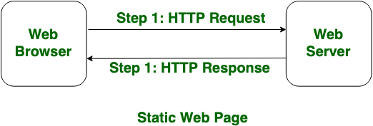

Hình 2. . Cách thức hoạt động của web tĩnh

* + Web động (dynamic web): Các trang web động được viết bằng các ngôn ngữ như CGI, AJAX, ASP, ASP.NET, v.v. Trong các trang web động, Nội dung của các trang khác nhau đối với những khách truy cập khác nhau. Mất nhiều thời gian để tải hơn so với trang web tĩnh. Các trang web động được sử dụng khi thông tin được thay đổi thường xuyên, ví dụ giá cổ phiếu, thông tin thời tiết,…

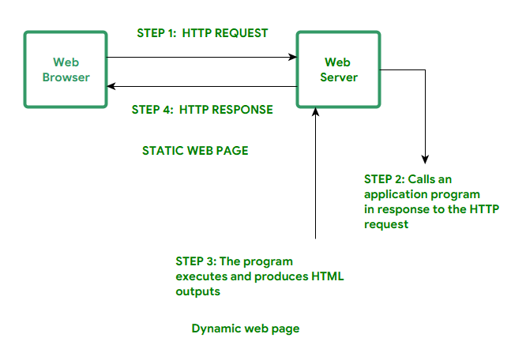

Hình 2. . Cách thức hoạt động của web động

* + URL: là viết tắt của Uniform Resource Locator. URL chỉ là địa chỉ của một tài nguyên duy nhất nhất định trên Web. Về lý thuyết, mỗi URL hợp lệ trỏ đến một tài nguyên duy nhất. Các tài nguyên đó có thể là trang HTML, tài liệu CSS, hình ảnh, v.v.
    1. **Mô tả các thành phần cơ bản HTML được sử dụng trong đồ án**

|  |
| --- |
| <!DOCTYPE html>  <html>  <head>  <meta charset="utf-8" />  <title></title>  <link />  <script></script>  </head>  <body>  <header>  <h1></h1>  </header>  <nav>  <ul></ul>  </nav>  <section>  <div></div>  <table></table>  <p>/<p>  <img />  <video></video>  </section>  <footer>  <form></form>  <iframe></iframe>  </footer>  </body>  </html> |

* + <!DOCTYPE html>: <!DOCTYPE> Giúp xác định loại tài liệu hoặc hướng dẫn trình duyệt về phiên bản HTML. Trong HTML5 sử dụng <!DOCTYPE html>.
  + <html></html>: phần tử <html>. Phần tử này bao bọc tất cả nội dung trên toàn bộ trang và đôi khi được gọi là phần tử gốc.
  + <head></head>: Phải là phần tử đầu tiên, hoạt động như một vùng chứa cho tất cả thông tin về tài liệu, những thứ lập trình viên muốn đưa vào trang HTML mà không phải là nội dung đang hiển thị cho người xem trang web. <head> phải được đóng trước khi mở thẻ <body>.
  + <meta charset="utf-8" />: Phần tử này đặt bộ ký tự mà tài liệu sẽ sử dụng thành UTF-8 bao gồm hầu hết các ký tự từ đại đa số các ngôn ngữ viết.
  + <title></title>: Sử dụng đặt tên tiêu đề trang của bạn, là tiêu đề xuất hiện trong tab trình duyệt mà trang được tải vào. Thẻ <title> cũng được sử dụng để mô tả trang khi người dùng đánh dấu / đánh dấu trang.
  + <link />: Được sử dụng để chỉ định mối quan hệ giữa tài liệu hiện tại và nguồn bên ngoài.
  + <script></script>: Thẻ được sử dụng để nhúng tập lệnh phía máy khách (JavaScript)
  + <body></body>: Phần này chứa tất cả nội dung muốn hiển thị cho người dùng web khi họ truy cập trang web, cho dù đó là văn bản, hình ảnh, video, trò chơi, bản âm thanh có thể phát hay bất kỳ nội dung nào khác.
  + <header></header>: Đại diện cho một vùng chứa cho nội dung giới thiệu hoặc một tập hợp các liên kết điều hướng.
  + <h1>-<h6>: Được sử dụng để xác định các tiêu đề HTML
  + <nav></nav>: Thẻ xác định một tập hợp các liên kết điều hướng.
  + <ul></ul>: Thẻ xác định danh sách không có thứ tự (dấu đầu dòng). Sử dụng thẻ <ul> cùng với thẻ <li> để tạo danh sách không có thứ tự.
  + <section></section>: Thẻ xác định một phần trong tài liệu.
  + <div></div>: Thẻ xác định một bộ phận hoặc một phần trong tài liệu HTML.
  + <p></p>: Thẻ xác định một đoạn văn.
  + <table></table>: Thẻ xác định một bảng HTML.
  + <img />: Được sử dụng để nhúng một hình ảnh vào một trang HTML.
  + <video></video>: Được sử dụng để nhúng nội dung video vào một trang HTML.
  + <footer></footer>: Thẻ xác định chân trang cho tài liệu hoặc một phần trong tài liệu.
  + <form><form>: Được sử dụng để tạo một biểu mẫu HTML cho thông tin đầu vào của người dùng.
  + <iframe></iframe>: Thẻ chỉ định một khung nội tuyến. Khung nội tuyến được sử dụng để nhúng tài liệu khác (ví dụ Google Map) vào tài liệu HTML hiện tại.
  1. Định dạng Website với CSS:
     1. CSS là gì
  + CSS viết tắt Cascading Style Sheets, là một ngôn ngữ thiết kế đơn giản nhằm mục đích đơn giản hóa quá trình làm cho các trang web trở nên hiển thị.
  + CSS xử lý một phần giao diện của trang web. Sử dụng CSS, lập trình viên có thể điều chỉnh màu sắc của văn bản, kiểu phông chữ, khoảng cách giữa các đoạn văn, cách các cột được định kích thước và bố cục, hình ảnh hoặc màu nền nào được sử dụng, thiết kế bố cục, các biến thể hiển thị cho các thiết bị và kích thước màn hình khác nhau cũng như hàng loạt các hiệu ứng khác.
  + CSS dễ học và dễ hiểu nhưng nó cung cấp khả năng kiểm soát mạnh mẽ việc trình bày tài liệu HTML. Thông thường nhất, CSS được kết hợp với các ngôn ngữ đánh dấu HTML hoặc XHTML.
    1. **Ưu điểm của CSS**
  + CSS tiết kiệm thời gian: một CSS có thể được sử dụng cho nhiều trang web, viết chỉnh sửa sẽ được áp dụng cho tất cả các trang sử dụng CSS đó.
  + Các trang tải nhanh hơn: Chỉ cần viết một quy tắc CSS của thẻ và áp dụng nó cho tất cả các lần xuất hiện của thẻ đó. Vì vậy, ít mã hơn có nghĩa là thời gian tải xuống nhanh hơn.
  + Bảo trì dễ dàng: Để thực hiện thay đổi toàn cầu, chỉ cần thay đổi kiểu và tất cả các yếu tố trong tất cả các trang web sẽ được cập nhật tự động.
  + Khả năng tương thích với nhiều thiết bị: Biểu định kiểu cho phép tối ưu hóa nội dung cho nhiều loại thiết bị. Bằng cách sử dụng cùng một tài liệu HTML, các phiên bản khác nhau của trang web có thể được hiển thị trên các thiết bị khác nhau như di động, laptop,…
  + Tiêu chuẩn web toàn cầu: Các thuộc tính HTML hiện không được dùng nữa ,vì vậy sử dụng CSS trong tất cả các trang HTML sẽ làm cho các trang web tương thích với các trình duyệt trong tương lai.
    1. **CSS3 là gì?**
  + CSS3 là phiên bản mới nhất của phiên bản CSS trước đó, CSS2.
  + Một thay đổi đáng kể trong CSS3 so với CSS2 là sự ra đời của các mô-đun. Lợi ích của chức năng này là nó cho phép thông số kỹ thuật được hoàn thiện và chấp nhận nhanh hơn, vì các phân đoạn được hoàn thiện và chấp nhận theo từng phần. Ngoài ra, điều này cho phép trình duyệt hỗ trợ các phân đoạn của thông số kỹ thuật.
  + Một số mô-đun chính của CSS3 là:
    - Box model
    - Text effects
    - Selectors
    - Backgrounds and borders
    - Animations
    - User interface (UI)
    - Multiple column layouts
    - 2D/3D transformations
  1. Lập trình Javascript:
     1. Javascript là gì
  + JavaScript (JS) là một ngôn ngữ lập trình máy tính động. JS nhẹ và được sử dụng phổ biến nhất như một phần của các trang web, mà việc triển khai JS cho phép tập lệnh phía máy khách tương tác với người dùng và tạo các trang động. Nó là một ngôn ngữ lập trình thông dịch với khả năng hướng đối tượng.
  + JavaScript lần đầu tiên được biết đến với cái tên LiveScript, nhưng Netscape đã đổi tên nó thành JavaScript, có thể vì sự thú vị được tạo ra bởi Java. JavaScript xuất hiện lần đầu tiên trong Netscape 2.0 vào năm 1995 với tên LiveScript . Cốt lõi mục đích chung của ngôn ngữ đã được nhúng trong Netscape, Internet Explorer và các trình duyệt web khác.
    1. Client-Side JavaScript
  + JavaScript phía máy khách **(**Client-Side JavaScript) là dạng ngôn ngữ phổ biến nhất. Tập lệnh phải được đưa vào hoặc được tham chiếu bởi tài liệu HTML để trình duyệt hiểu mã.
  + Nó có nghĩa là một trang web không cần phải là HTML tĩnh, nhưng có thể bao gồm các chương trình tương tác với người dùng, điều khiển trình duyệt và tạo nội dung HTML động.
  + JavaScript có thể được sử dụng để bắt các sự kiện do người dùng khởi tạo, chẳng hạn như nhấp vào nút, điều hướng liên kết và các hành động khác mà người dùng bắt đầu một cách rõ ràng hoặc ẩn ý.
    1. Ưu điểm của JavaScript
  + Ít tương tác với máy chủ hơn: Có thể xác thực thông tin đầu vào của người dùng trước khi gửi trang đến máy chủ. Điều này giúp tiết kiệm lưu lượng máy chủ, có nghĩa là máy chủ sẽ tải ít hơn.
  + Phản hồi ngay lập tức cho khách truy cập: Người dùng không phải đợi tải lại trang để xem liệu mình có quên nhập nội dung nào không.
  + Tăng tính tương tác: Lập trình viên có thể tạo giao diện bắt các sự kiện khi người dùng di chuột qua chúng hoặc kích hoạt chúng qua bàn phím.
  + Giao diện phong phú hơn: Lập trình có thể sử dụng JavaScript để bao gồm các mục như thành phần kéo và thả và thanh trượt để cung cấp giao diện phong phú cho khách truy cập trang web của.
    1. Hạn chế của JavaScript
  + Chúng ta không thể coi JavaScript là một ngôn ngữ lập trình chính thức bởi thiếu các tính năng quan trọng sau:
    - JavaScript phía máy khách không cho phép đọc hoặc ghi tệp. Điều này đã được giữ vì lý do bảo mật.
    - JavaScript không thể được sử dụng cho các ứng dụng mạng vì không có hỗ trợ này.
    - JavaScript không có bất kỳ khả năng đa luồng hoặc đa xử lý nào.
  + Một lần nữa, JavaScript là một ngôn ngữ lập trình thông dịch, nhẹ cho phép bạn xây dựng tính tương tác vào các trang HTML tĩnh.
  1. Nhúng video vào website với Video.js
     1. Video.js là gì
  + Video.js là một trình phát video trên web được xây dựng từ đầu cho thế giới HTML5. Nó hỗ trợ video HTML5 và các định dạng phát trực tuyến hiện đại, cũng như YouTube, Vimeo và thậm chí cả Flash (thông qua các plugin, hơn thế nữa sau này).
  + Video.js hỗ trợ phát lại video trên máy tính để bàn và thiết bị di động. Dự án được bắt đầu vào giữa năm 2010, và hiện đã có hàng trăm người đóng góp và được sử dụng trên hơn 450.000 trang web.
    1. **Sử dụng Video.js**
  + Trang [Fastly](https://www.fastly.com/) cung cấp dịch vụ lưu trữ cho tất cả các tệp cần thiết cho Video.js. Sử dụng các tệp được lưu trữ này có lẽ là cách dễ nhất để bắt đầu sử dụng Video.js, thêm các liên kết dưới đây là mã đơn giản để sử dụng Video.js trong trang HTML.

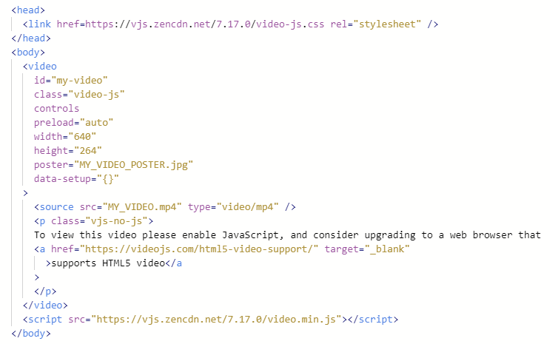

Hình 2. Mã cơ bản sử dụng Video.js trong HTML

* 1. **Tạo Slide show với plugin Owl Carousel**
     1. **Owl Carousel là gì**
  + Owl.js là một plugin jQuery nổi tiếng được tạo ra bởi David Deutch cho phép bạn xây dựng các slide show hấp dẫn.
    1. **Sử dụng Owl Carousel tạo slide show cơ bản**
       1. *Thư viện*
    - Truy cập trang <https://owlcarousel2.github.io/OwlCarousel2/> để tải xuống phiên bản Owl Carousel - 2.3.4.
      1. *Cấu trúc thư mục*

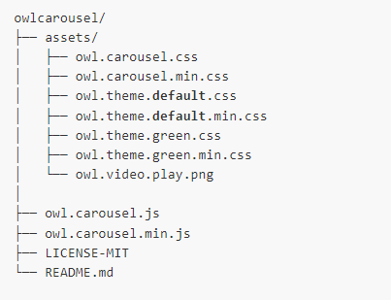

Hình 2. Cấu trúc thư mục Owl Carousel tải về

* + - 1. *Nhúng tệp CSS*
    - Đầu tiên, thêm hai tệp CSS vào phần đầu (head) tài liệu HTML

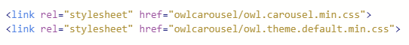

Hình 2. Nhúng CSS Owl carousel vào HTML

* + - Tệp owl.carousel.css bắt buộc và phải được bao gồm trước bất kỳ tệp * .js nào.
      1. *Nhúng tệp JS*
    - Thêm jQuery và owl.carousel.min.js vào chân trang (footer).

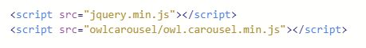

Hình 2. Nhúng owl.carousel.min.js vào HTML

* + - 1. *Mã trong HTML*
    - Bao mã trong các thẻ div (owl hoạt động với bất kỳ thẻ nào a /img /span ..) bên trong thẻ <div class = "owl-carousel">. Lớp "owl-carousel" là bắt buộc để áp dụng các kiểu thích hợp đến từ tệp owl.carousel.css.

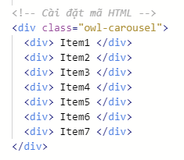

Hình 2. Mã cơ bản sử dụng Owl carousel

* + - 1. *Gọi Plugin*
    - Gọi hàm khởi tạo Owl carousel và slide show sẵn sàng hiển thị trên trang web.

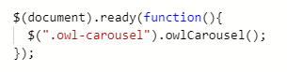

Hình 2. Hàm khởi tạo owl carousel

Chương 3:   
THIẾT KẾ TEMPLATE

* 1. Phác thảo layout Website:

Đồ án của em xây dựng 7 trang web và sử dụng 2 layout chính, cụ thể

* + 1. **Layout 1**
  + Layout 1 sử dụng cho các trang:
    - Trang chủ
    - Tác giả
    - Chi tiết tác giả
    - Chi tiết sản phẩm
    - Chi tiết bài blog

|  |
| --- |
| Header |
| Content |
| Footer |

* + 1. **Layout 2**
       - Layout 2 sử dụng cho các trang:

Cửa hàng

Blog

|  |  |
| --- | --- |
| Header | |
| Navigation | Content |
| Footer | |

* 1. Giao diện Template:

Ứng với mỗi layout sẽ có template tương ứng, và các trang sử dụng template đó chỉ cần thay đổi phần content.

* + 1. Giao diện Template 1 ứng với layout 1

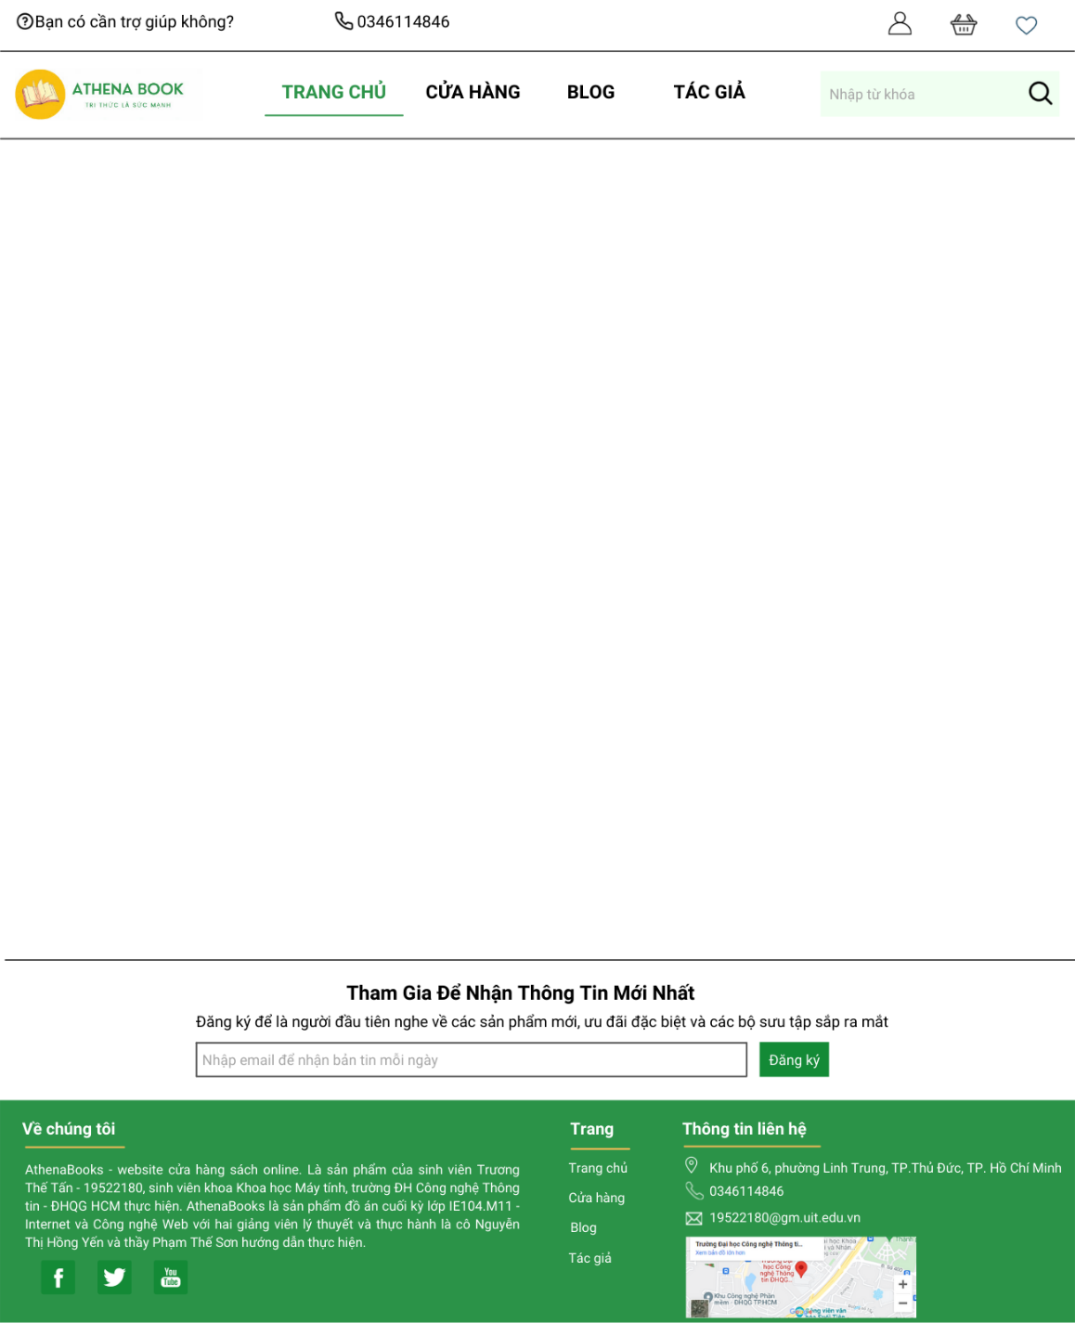

Hình 3. Giao diện template 1

* + 1. Giao diện Template 2 ứng với layout 2

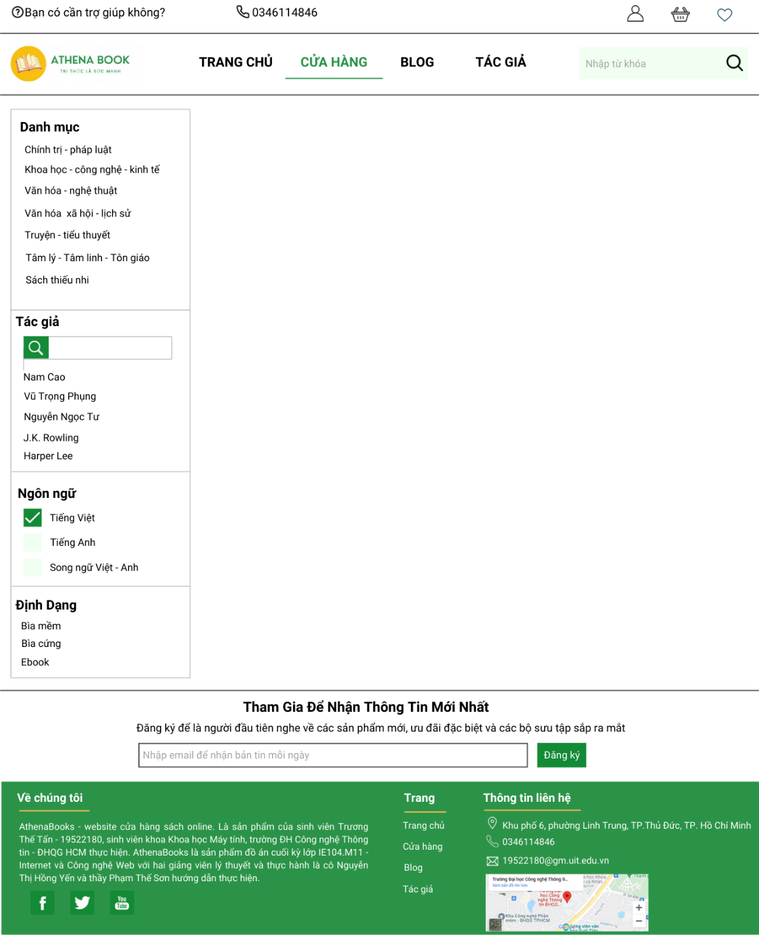

Hình 3. Giao diện template 2

* 1. Thu thập dữ liệu Website:
     1. Tìm kiếm hình ảnh:

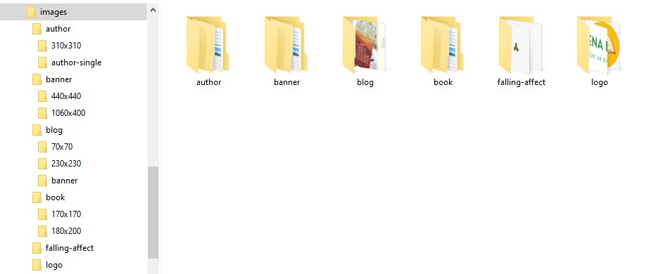

Hình 3. Thư mục Images trong siteroot

* + - * + Hình ảnh được chia ra 4 thư mục nằm trong thư mục images trong siteroot. Cụ thể các thư mục chứa các hình ảnh được sử dụng trong trang như sau:

*Thư mục author*: gồm hai thư mục cụ thể:

Thư mục “310x310” chứa các ảnh cắt khuôn mặt của các tác giả với kích thước 310x310 được sử dụng ở trang “Tác giả”.

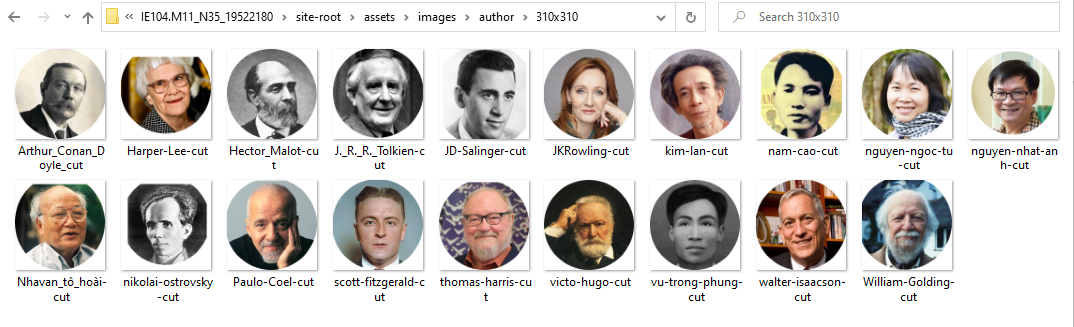

Hình 3. Thư mục 310x310 trong thư mục ảnh author

Thư mục “author-single” chứa ảnh chân dung của tác giả được sử dụng ở trang“Chi tiết tác giả”.

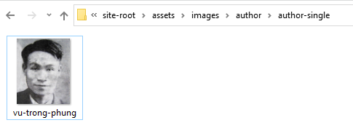

Hình 3. Thư mục ảnh author-single trong author

* *Thư mục banner*: gồm hai thư mục, cụ thể:
  + thư mục “1060x400” gồm các ảnh banner (.png và .gif) được thiết kế để làm slide show ở đầu trang “Trang chủ”. Các ảnh được tìm trên Google Images và được em thiết kế, chỉnh sửa lại để phù hợp sử dụng trong website.

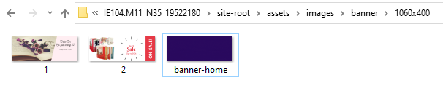

Hình 3. Thư mục con 1060x400 trong thư mục banner

* + Thư mục “440x440” gồm các ảnh có kích thước 440x440 dùng để làm slide show giới thiệu sản phẩm mới.

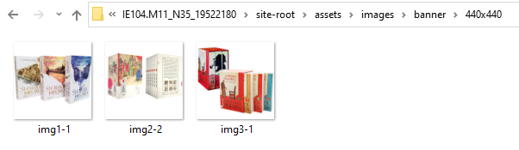

Hình 3. Thư mục con 440x440 trong thư mục banner

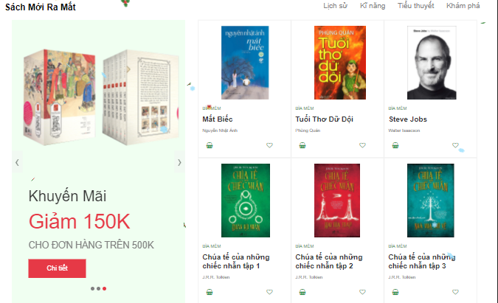

Hình 3. Ví dụ ảnh thư mục 440x440 được sử dụng trên website

* *Thư mục blog*: Chứa các hình ảnh được sử dụng trong bài blog bao gồm những ảnh bài viết và ảnh đại diện. Cách phân chia hình ảnh tương tự thư mục banner là phân chia hình ảnh theo kích thước và phân chia theo chức mục đích sử dụng, thư mục blog gồm 3 thư mục con là:
  + 70x70: ảnh được sử dụng trong navigation

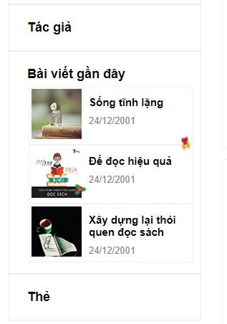

Hình 3. Ví dụ các ảnh ở thư mục 70x70 sử dụng ở trang blog

* + 230x230: ảnh đại diện bài viết. Ảnh được trên Google Images

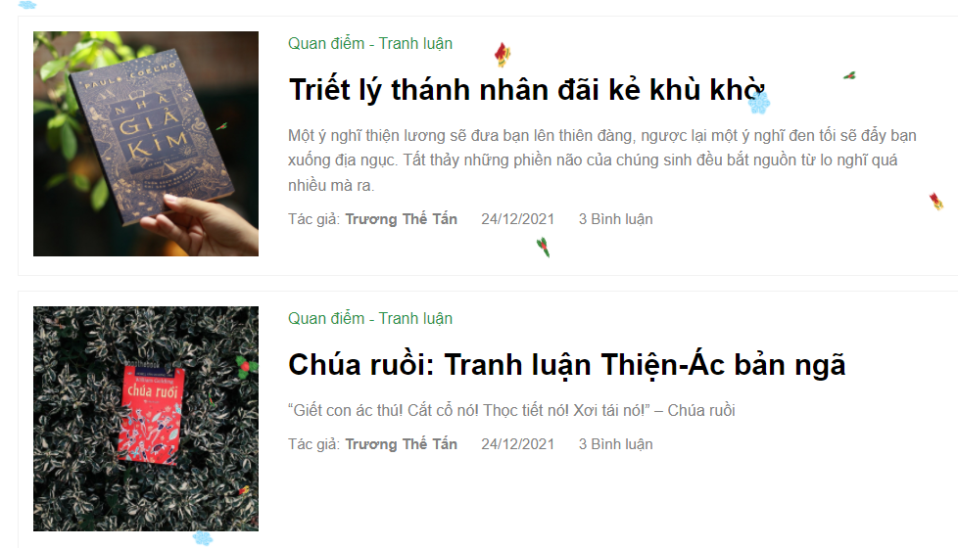

Hình 3. Ví dụ các ảnh ở thư mục 230x230 sử dụng ở trang blog

* + blog-single: gồm các ảnh sử dụng trong bài viết blog. Trong đó ảnh được tìm trên Google Images và ảnh em tự thiết kế để phù hợp với bài viết.

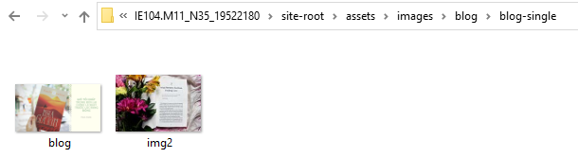

Hình 3. Các ảnh trong thư mục con blog-single

* *Thư mục book*: bao gồm 2 thư mục con ứng với kích thước của ảnh là:
  + 180x200: là thư mục chưa các sản phẩm sách được trưng bày trên trang web, được tìm kiếm trên Google Images

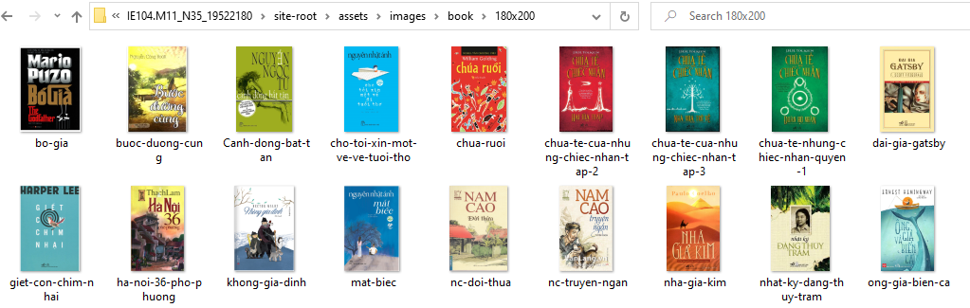

Hình 3. Các ảnh trong thư mục con 180x200 trong thư mục book

* + 170x170: chứa các ảnh từ bình luận được người mua sách tải lên. Hình ảnh được thu thập từ các bình luận thực tế trên Tiki.

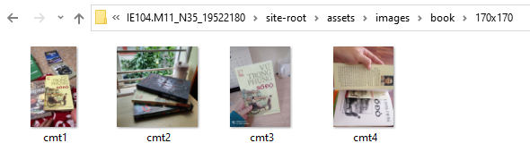

Hình 3. Các ảnh trong phần đánh giá sản phẩm

* Thư mục falling-affect: chứa các hình ảnh để làm hiệu ứng tuyết rơi cho website. Hình ảnh được tìm kiếm trên Flaticon (<https://www.flaticon.com/>)

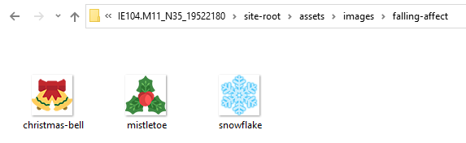

Hình 3. Các hình ảnh sử dụng làm hiệu ứng tuyết rơi

* Thư mục logo: chứa hình ảnh logo đầy đủ dưới dạng ảnh động .gif và ảnh icon sử dụng làm favicon cho website.

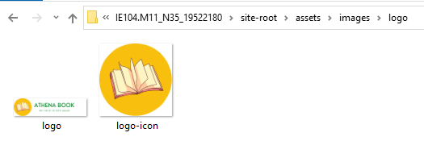

Hình 3. Logo và icon của website

* + 1. Tìm kiếm video
       - 2 video được sử dụng trong website được tải về từ Fanpage [CLB Sách và Hành động UIT](https://www.facebook.com/clb.sachvahanhdong.uit), em đã được cho phép sử dụng video của câu lạc bộ trong website đồ án.

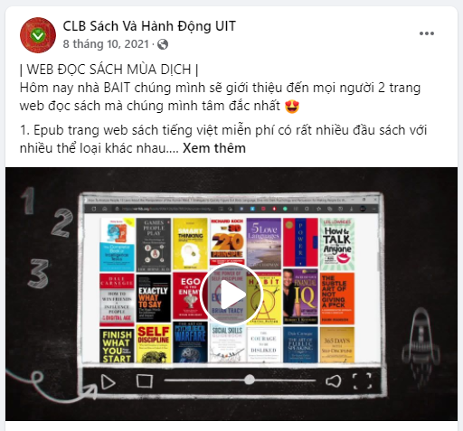

Hình 3. Nguồn lấy video 1

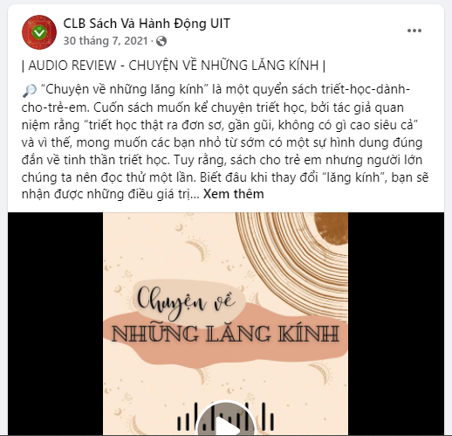

Hình 3. Nguồn lấy video 2

* + 1. Tìm kiếm màu sắc
       - Màu sắc chủ đạo của website Athena Book là màu xanh lá, mã màu #2b9348.
       - Màu xanh này còn mang lại sự nhẹ nhàng cho mắt. Màu xanh lá cây còn mang ý nghĩa của sự phát triển, hy vọng và cảm giác an toàn. Sử dụng sắc xanh lá đại diện cho sự phát triển ở nhận thức, suy nghĩ của bản thân độc giả khi trải nghiệm những câu chuyện, bài học từ sách. Ngoài ra, nó còn đem lại cảm giác an toàn, tin tưởng của độc giả khi lựa chọn Athena Book là nơi tìm kiếm tri thức.
       - Các màu sắc được sử dụng trên trang web lẫn các thiết kế đều được tìm kiếm trên trang Coolors (<https://coolors.co/>)

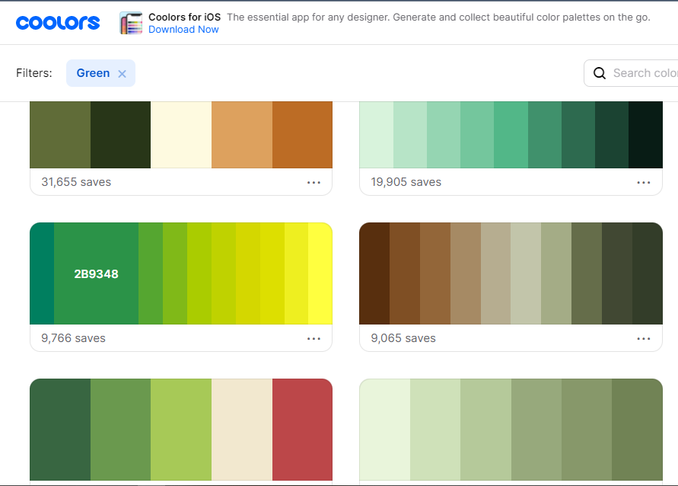

Hình 3. Tìm kiếm màu sắc trên coolors.co

* + 1. Xử lý hình ảnh:
* Thiết kế banner:
  + Các thiết kế được em thực hiện trên Canva, vì kho template với các mẫu, hình vẽ đa dạng và công cụ đơn giản, phù hợp với những người không chuyên thiết kế.
  + Thiết kế banner tĩnh:
    - Tải lên những tài nguyên cần thiết cho thiết kế banner, những hình ảnh này có thể đã được tách nền trước bằng Photoshop
    - Chọn các hình ảnh, thành phần, font chữ có sẵn trên Canva và sắp xếp, cắt ghép tạo thành sản phẩm.

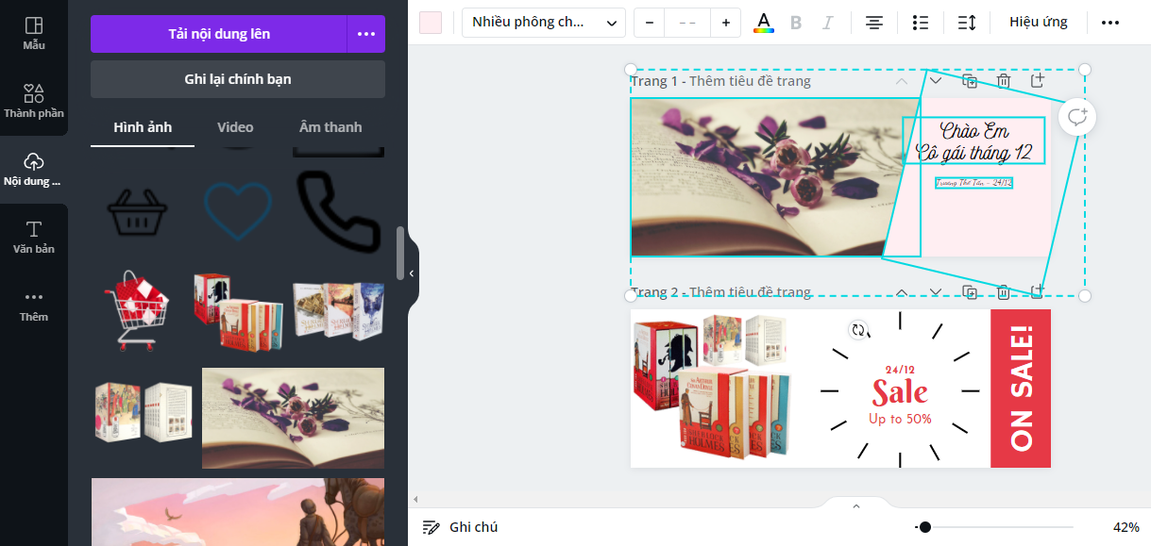

Hình 3. Thiết kế banner tĩnh trên Canva

* Thiết kế banner động:
  + Với các thiết kế ảnh động hiệu ứng đơn giản thì Canva có thể đáp ứng tốt bằng các template có sẵn.
  + Sử dụng các thành phần đồ họa có sẵn, có thể ghép lại với nhau thành ảnh tĩnh. Để tạo ảnh động, có thể chọn các hiệu ứng hoạt ảnh trang để tất cả các thành phần óc cùng một hiệu ứng hoặc hoạt ảnh thành phần để tạo hiệu ứng riêng biệt cho mỗi thành phần.

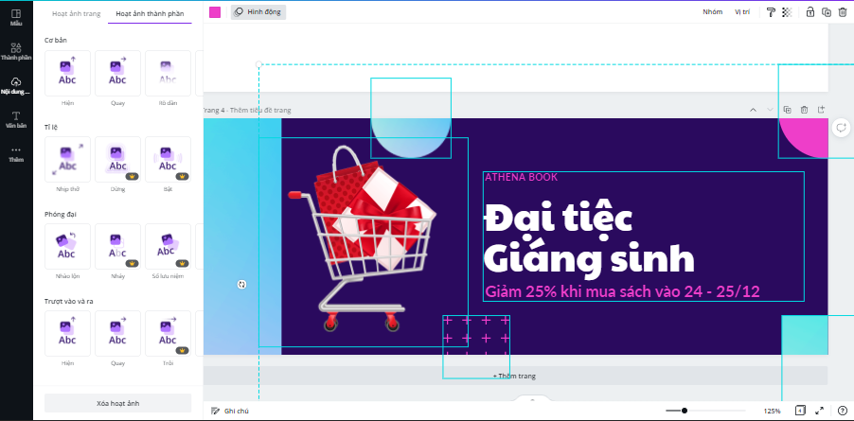

Hình 3. Thiết kế banner động trên Canva

* Tạo logo:
  + Logo gồm 2 dạng là favicon (định dạng .png) và logo đầy đủ sử dụng ở header của website (định dạng .gif, xem logo ở [link drive này](https://drive.google.com/file/d/16kPnJ8B1pghertzs3QJySRXSWuVlZ47V/view?usp=sharing))
  + Thành phần đồ họa quyển sách là ảnh động (.gif), được lấy trong kho tài nguyên của Canva.

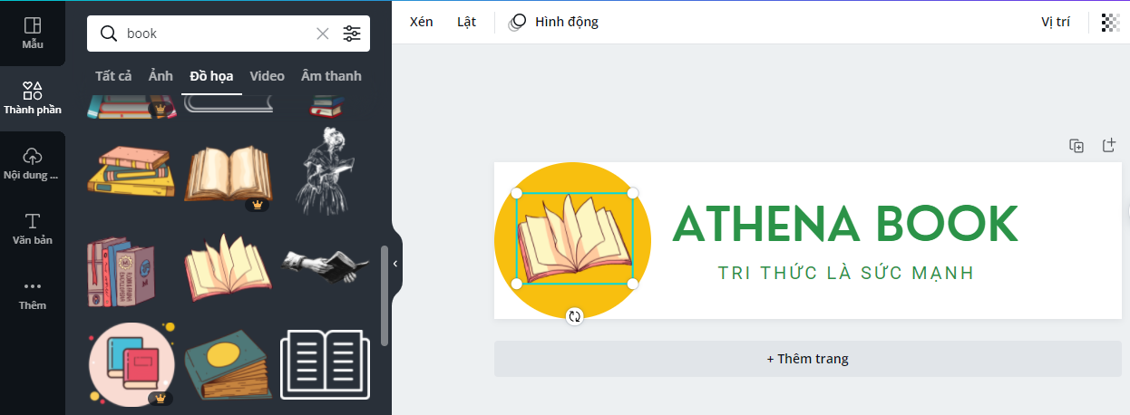

Hình 3. Thiết kế logo trên Canva

* + Font chữ thiết sử dụng trong các font miễn phí của Canva. Trong đó tên website “ATHENA BOOK” sử dụng font Nourd Bold kích thước 22px và dòng chữ “TRI THỨC LÀ SỨC MẠNH” sử dụng font Roboto với kích thước 9px.

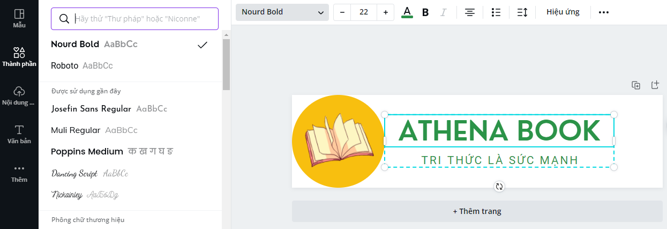

Hình 3. Font chữ thiết kế logo

* + Logo sử dụng màu xanh lá chủ đạo của website và màu phụ là vàng đậm (#F8BF0F). Màu vàng đậm sẽ không gây cảm giác quá chói và hài hòa với màu xanh chủ đạo của website.Ngoài ra màu vàng còn là màu của sự thông thái và ấm áp.
* Xử lý các hình minh họa
  + Sử dụng Photoshop để cắt ảnh khuôn mặt tác giả từ ảnh gốc và tạo ảnh mới với kích thước 310x310 pixel.

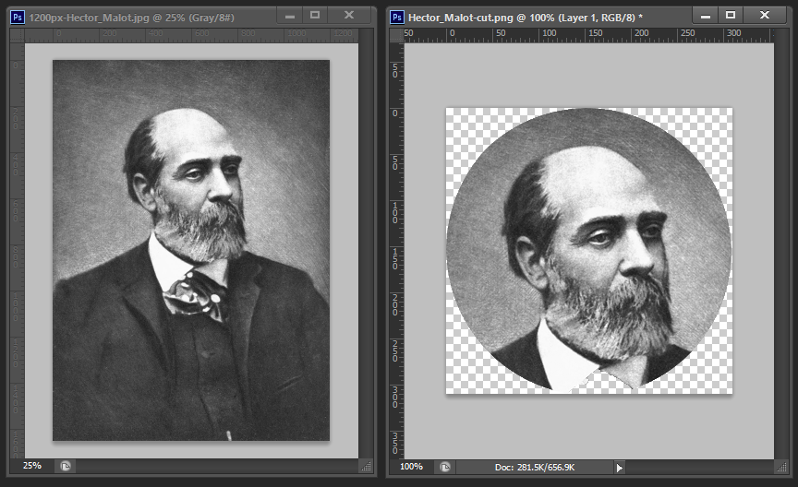

Hình 3. Xử lý cắt ảnh và tách nền tác giả

* + Sử dụng photoshop để tách nền ảnh từ Google Images và ghép ảnh, tạo ảnh phục vụ các thiết kế trên Canva.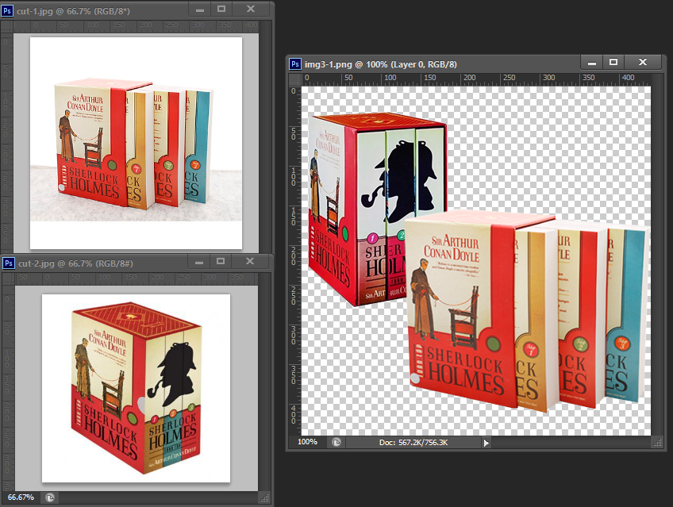

Hình 3. Xử lý tách nền và ghép ảnh

* + 1. Font chữ:
* Font chữ sử dụng trong website là font Arial.
* Arial là một thiết kế sans serif hiện đại, được được phát triển vào năm 1982 bởi Robin Nicholas và Patricia Saunders. Arial là một họ kiểu chữ cực kỳ linh hoạt có thể được sử dụng để thiết lập văn bản trong báo cáo, website, tạp chí,…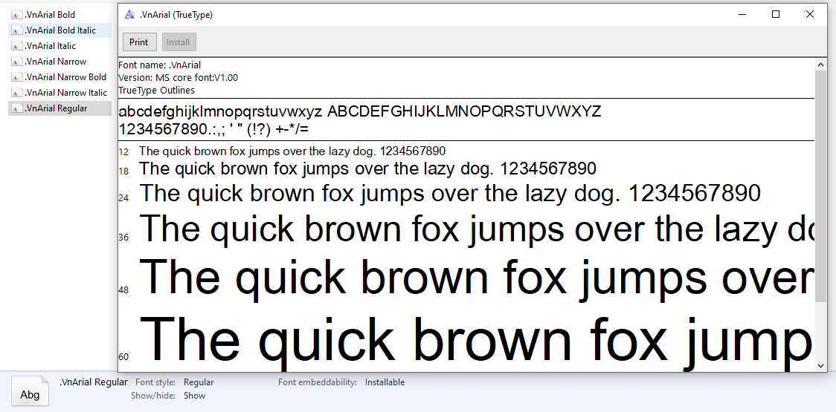

Hình 3. Font chữ sử dụng cho website

* 1. Các kỹ thuật thiết kế:
* Layout được thiết kế sử dụng thẻ <div> và các thuộc tính float, clear, margin trong CSS để xác định vị trí cho các thành phần.
* Một kỹ thuật em học được trong lúc làm là chuyển hướng đến trang khác khi nhấp vào hình ảnh. Thông thường, để tạo liên kết sẽ cần đặt trong thẻ <a>, vậy để khi nhấp vào ảnh để chuyển hướng thì cũng cần đặt ảnh ở trong thẻ <a>.

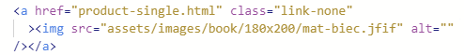

Hình 3. Code liên kết bằng hình ảnh

* Hiệu ứng tuyết rơi chỉ sử dụng code CSS để tạo hiệu ứng và em sử dụng các thẻ tùy chỉnh trong website.
  + Các hình ảnh sử dụng trong làm hiệu ứng tuyết rơi gồm chuông, lá cây Holly, và tuyết.



Hình 3. Các hình ảnh sử dụng cho hiệu ứng tuyết rơi

* + 2 thẻ được sử dụng là <snowfall> và <snowflake>. Đây không phải là 2 thẻ chính quy trong HTML5, tuy vậy với hầu hết các trình duyệt phổ biến hiện giờ đều chấp nhận và sử dụng tốt thẻ tùy chỉnh (trừ các trình duyệt Internet Explore phiên bản cũ, trình duyệt mà hiện giờ rất ít người sử dụng).
  + Để sử dụng thẻ tùy chỉnh, bước đầu cần xác định thẻ trong CSS. Sau khi đã xác định các thuộc tính cho thẻ thì em có thể sử dụng thẻ tùy chỉnh như những thẻ chính quy khác trong mã HTML của mình.

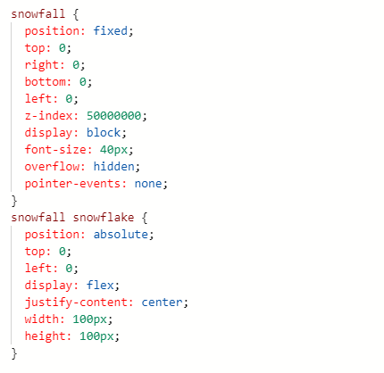

Hình 3. Code CSS cho hiệu ứng tuyết rơi với thẻ tùy chỉnh

* + Để tạo hiệu ứng tuyết rơi chỉ sử dụng CSS mà không có Javascript, em sử dụng các thuộc tính animation trong CSS.
  + Animation cho phép một phần tử dần dần thay đổi từ kiểu này sang kiểu khác. Để sử dụng animation, trước tiên cần phải chỉ định một số khung hình chính cho animation. Các khung hình chính giữ kiểu dáng mà phần tử sẽ có tại một số thời điểm nhất định. Ở trong code CSS của em có 50 khung hình cho animation.
  + Các thuộc tính và giá trị được sử dụng là:
    - * @keyframes: animation sẽ dần thay đổi từ kiểu hiện tại sang kiểu mới tại một số thời điểm nhất định.
      * animation-duration: xác định thời gian để hình ảnh động thực hiện hoàn thành.
      * animation-delay: quy định cụ thể sự trễ của một hình ảnh động bắt đầu.
      * giá trị linear *(tương ứng thuộc tính animation-timing-function)*: Chỉ định một animation có cùng tốc độ từ đầu đến cuối
      * Giá trị infinite *(tương ứng thuộc tính animation-iteration-count):* các animation sẽ lặp lại liên tục và mãi mãi.
      * Thay vì phải viết đầy đủ như code dưới đây

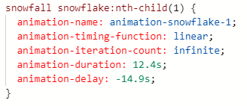

Hình 3. Code animation đầy đủ cho hiệu ứng tuyết rơi

* + - Thì có thể sử dụng thuộc tính tốc ký animation để rút gọn code như sau:

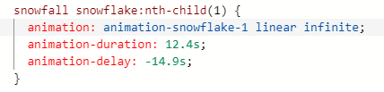

Hình 3. Code rút gọn trong CSS cho hiệu ứng tuyết rơi

* + Code được tham khảo từ cssscript.com (<https://www.cssscript.com/css-only-snow-falling-effect/>)
* Trong template 1 phân vùng Editable Region là phần trống giữa Header và Footer

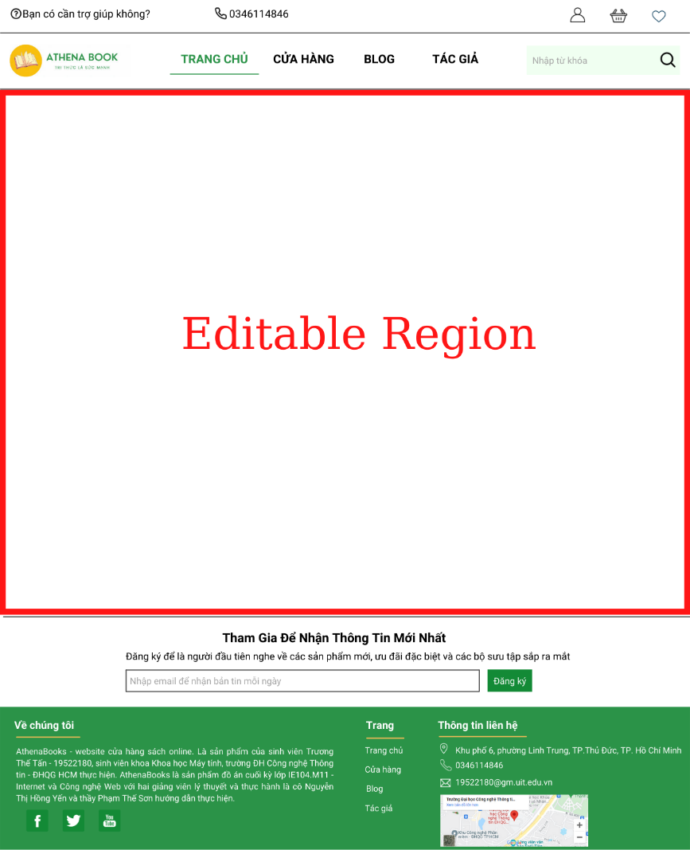

Hình 3. Phân vùng Editable Region của template 1

* Trong template 2 phân vùng Editable Region là phần trống bên phải nằm giữa Header, Footer và Navigation bên trái

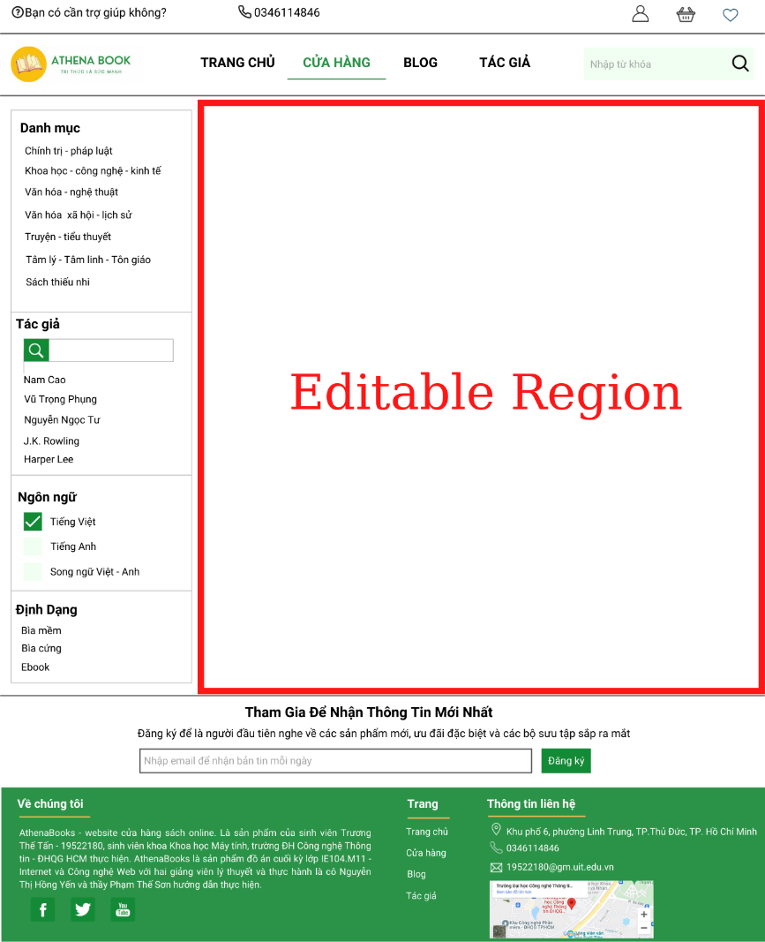

Hình 3. Phân vùng Editable Region của template 2

Chương 4:   
XÂY DỰNG WEBSITE

* 1. Trang Home:
     1. Giao diện:

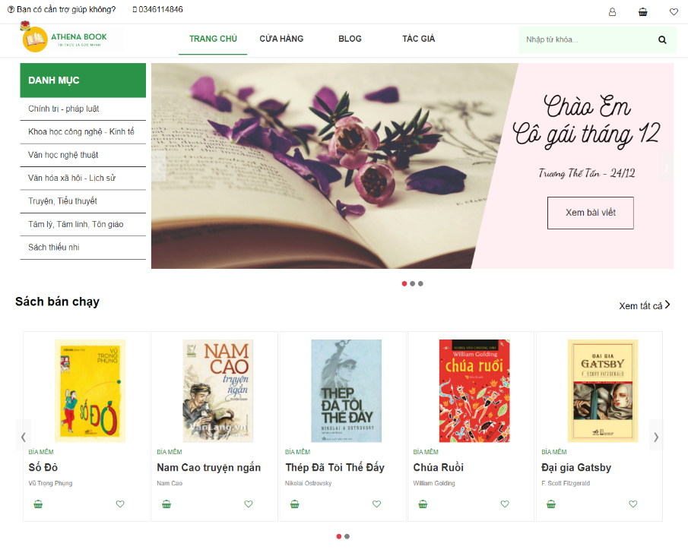

Hình 4. Giao diện Trang chủ 1

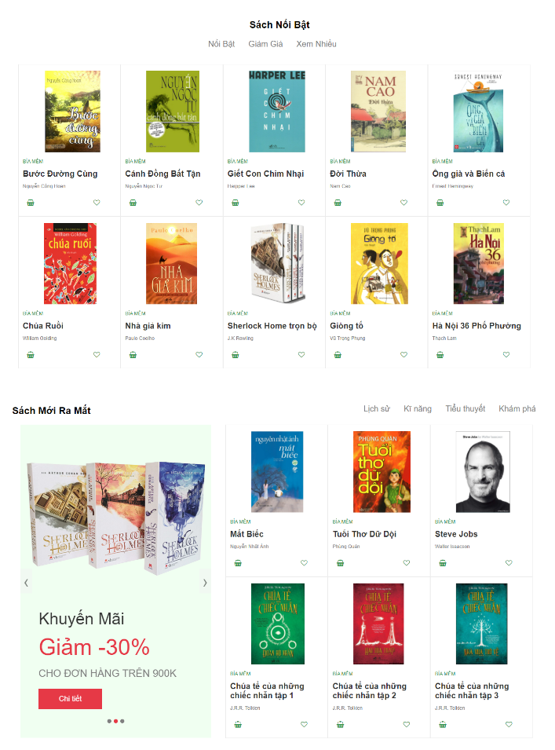

Hình 4. Giao diện Trang chủ 2

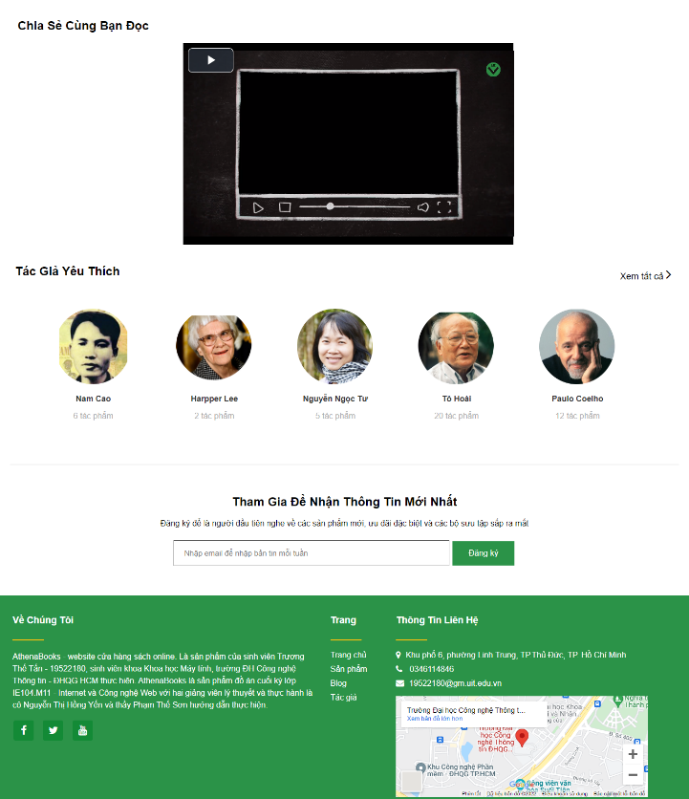

Hình 4. Giao diện Trang chủ 3

* + 1. Mô tả:
* Giao diện trang “Trang chủ” sử dụng template có chung phần Header và Footer (template 1 tương ứng với layout 1).
* Phần Header có thể chia làm 2 phần nhỏ là phần Thông tin tài khoản và phần Liên kết các trang.



Hình 4. Giao diện Header

* + Phần Thông tin tài khoản gồm 2 phần:
    - Phần trái là thông tin trợ giúp. “Bạn có cần trợ giúp không?” sẽ được liên kết tới trang trợ giúp hoặc hiện chatbox hỗ trợ. Số điện thoại là đường dây nóng trong trường hợp người mua có trường hợp khẩn cấp.
    - Phần phải là các icon liên kết đến các trang web tương ứng và cập nhật các sự kiện người mua thực hiện trên trang web. Icon tài khoản liên kết chuyển đến trang tài khoản cá nhân của người mua. Icon giỏ hàng hiện số sản phẩm người mua đã thêm vào giỏ hàng và có thể liên kế đến trang giỏ hàng để xem chi tiết. Icon trái tim ý nghĩa các sản phẩm được người mua nhấp vào yêu thích và cách hoạt động tương tự như icon giỏ hàng.
  + Phần Liên kết các trang:
    - Phần trái là logo website, khi nhấp vào logo sẽ trở về trang chủ
    - Phần giữa là liên kết 4 trang lớn trong website là: trang chủ, cửa hàng, blog, tác giả. Khi liên kết đến trang web nào sẽ có hiệu ứng tương ứng là đổi màu chữ sang xanh lá và có gạch dưới để người dùng dễ nhận biết.
    - Phần phải là ô tìm kiếm cho người mua nhập các từ khóa, tên sách, tên tác giả,…
* Phần Footer gồm 2 phần chính là phần thu thập email của người mua và phần thông tin, giới thiệu về trang website.

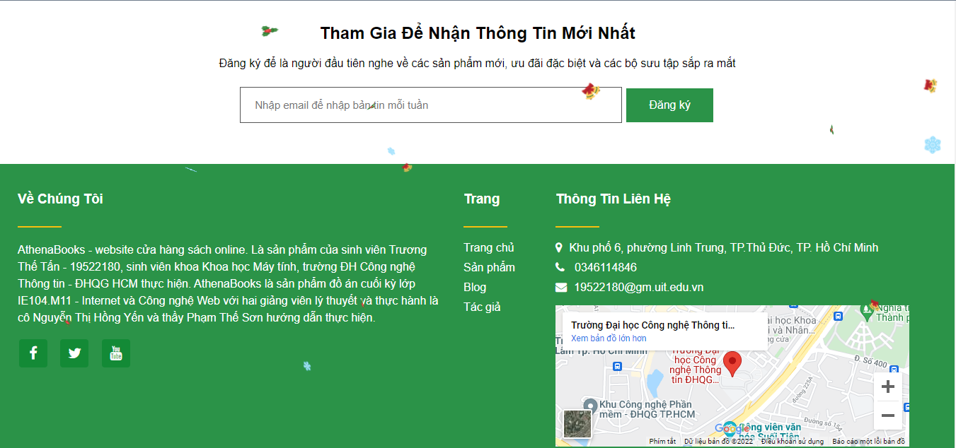

Hình 4. Giao diện Footer

* Phần thu thập email sẽ lưu trữ email mà người mua nhập xuống cơ sở dữ liệu nhằm phục vụ cho việc gửi thông tin sản phẩm, giới thiệu các chương trình khuyến mãi của website đến khách hàng.
* Phần thông tin, giới thiệu về trang website gồm các liên kết đến trang mạng xã hội của website và thông tin liên hệ. Ngoài ra, còn có bản đồ địa chỉ của cửa hàng.
* Nội dung chính của trang “Trang chủ” có thể chia thành 6 phần là:
  + - Phần 1: Danh mục và banner đầu trang.

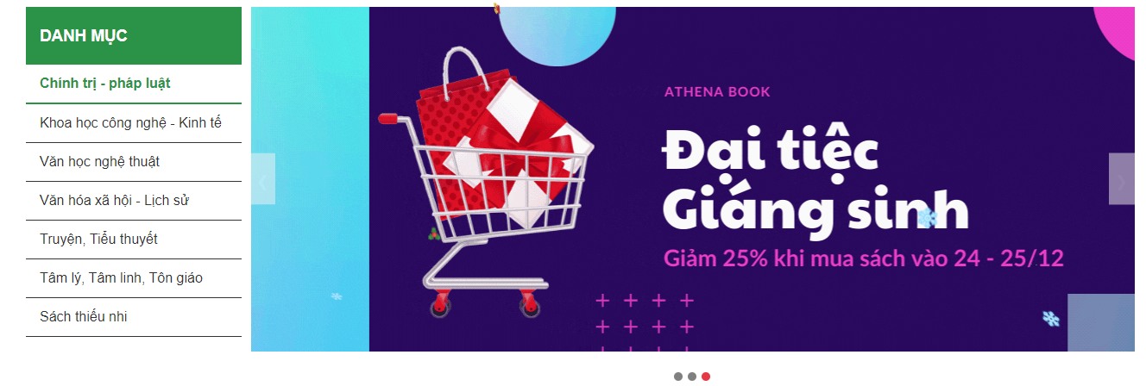

Hình 4. Phần 1 Danh mục và banner của Trang chủ

* + - * Phía trái là Danh mục phân loại thành 7 thể loại sách khác nhau được phần lớn các chuyên gia đánh giá là:
        + Sách Chính trị – pháp luật;
        + Sách Khoa học công nghệ – Kinh tế;
        + Sách Văn học nghệ thuật;
        + Sách Văn hóa xã hội – Lịch sử;
        + Sách Truyện, tiểu thuyết;
        + Sách Tâm lý, tâm linh, tôn giáo;
        + Sách Sách thiếu nhi.
      * Các danh mục con được liên kết đến trang “Cửa hàng”. Do chưa kết hợp với cơ sở dữ liệu nên việc lọc sản phẩm theo danh mục con còn chưa thực hiện được. Và khi di chuyển con trỏ chuột (hover) qua các danh mục con sẽ có hiệu ứng thay đổi màu sắc xanh lá và in đậm, gạch dưới tên danh mục con tương ứng.
      * Phía phải là slide show banner gồm 3 ảnh, trong đó có 2 ảnh tĩnh và 1 ảnh động. Banner là nơi giới thiệu các chương trình khuyến mãi của website hoặc các sản phẩm mới ra mắt, các bài blog hay mới giới thiệu tới độc giả. Ngoài ra, đây còn thể là nơi chèn các quảng cáo từ các đối tác.
      * Độc giả có thể chọn các mũi tên ở 2 cạnh hoặc các chấm tròn ở dưới để chuyển sang banner kế tiếp, nếu không, sau 8 giây banner sẽ tự động chuyển sang ảnh kế tiếp. Để xem bài viết hoặc quảng cáo trên banner, người mua có thể nhấp chuột trực tiếp trên ảnh banner, web sẽ liên kết đến các trang tương ứng.
    - Phần 2: Mục “Sách Bán Chạy”. Mục này gồm các silde show các sản phẩm được chạy từ phải sang trái. Tương tự phần slide show banner ở phần 1, người mua có thể chọn mũi tên hoặc các chấm tròn để chuyển sang các sản phẩm kế tiếp và sau 7 giây thì slide show sẽ tự động chuyển. Nhấp chuột vào sản phẩm tương ứng sẽ liên kết chuyển đến trang “Chi tiết sản phẩm”. Ngoài ra, người mua có thể chọn “Xem tất cả” sẽ được chuyển đến trang “Cửa hàng” gồm tất cả các sản phẩm.

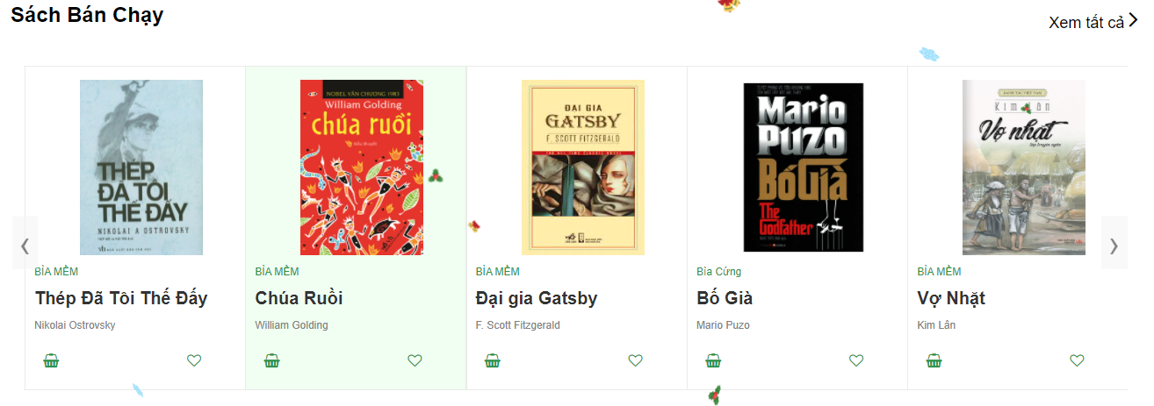

Hình 4. Phần 2 mục Sách bán chạy của Trang chủ

* + - Phần 3: Mục "Sách Nổi Bật”. Ở mục này được chia làm ba mục con là “Nổi Bật”, “Giảm Giá” và “Xem Nhiều”. Khi lướt qua các mục con sẽ có hiệu ứng hover làm nổi bật mục con lên.

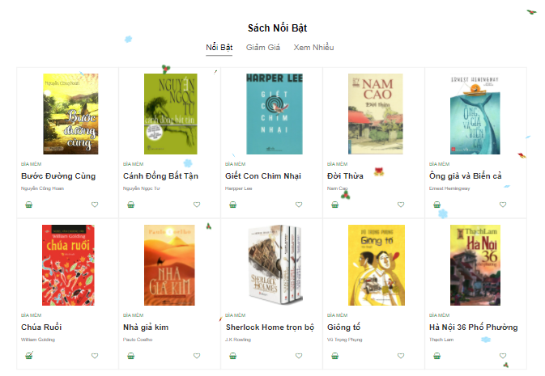

Hình 4. Phần 3 mục Sách nổi bật của Trang chủ

* + - Phần 4: Mục “Sách Mới Ra Mắt”:

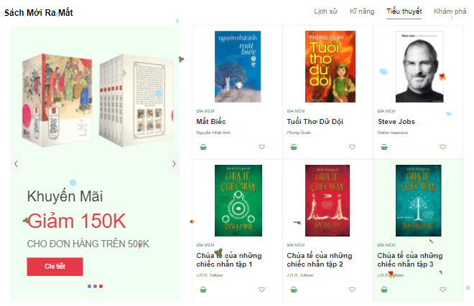

Hình 4. Phần 4 mục Sách mới ra mắt của Trang chủ

* Bên trái là slide show nhằm khuyễn mãi của các tác phẩm mới ra mắt. Tương tự slide show của banner, người mua có thể nhấp xem khuyến mãi kế tiếp hoặc slide tự động chuyển.
* Bên phải là các sản phẩm tương ứng với các mục con ở góc phải trên.
  + - Phần 5: Mục “Chia Sẻ Cùng Bạn Đọc”. Ở mục này sẽ có một video chia sẻ kinh nghiệm, hoặc giới thiệu một điều bổ ích đến các người mua ghé website. Việc sử dụng video sẽ dễ thu hút người mua cũng như dễ truyền đạt nội dung vừa ngắn gọn, vừa có thể minh họa rõ ràng.

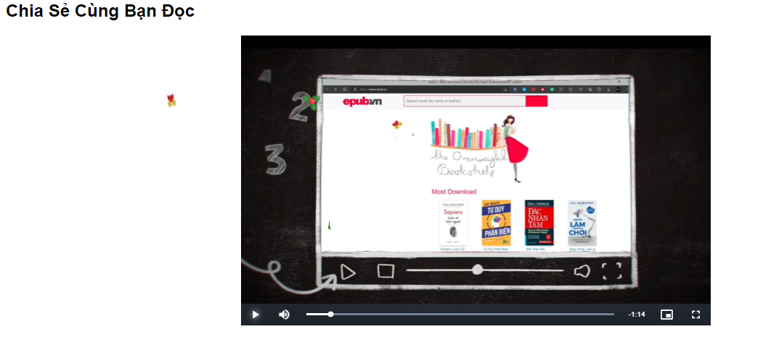

Hình 4. Phần 5 mục Chia sẻ cùng bạn đọc của Trang chủ

* + - Phần 6: Mục “Tác Giả Yêu Thích”. Sẽ có các tác giả tiêu biểu dựa vào lượt đánh giá của người mua. Người mua có thể xem trang giới thiệu thông tin tác giả bằng các nhấp trực tiếp vào các tác giả, web sẽ liên kết đến trang tác giả tương ứng hoặc có thể chọn “Xem tất cả” để xem tất cả tác giả

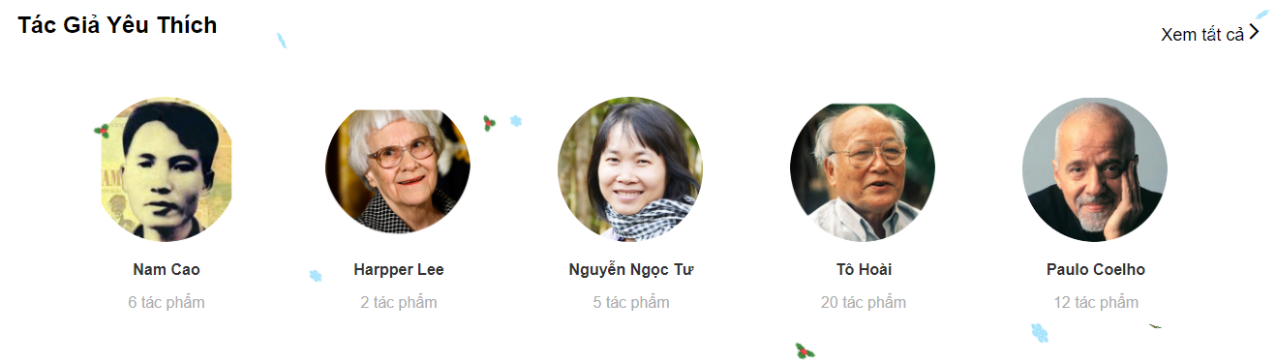

Hình 4. Phần 6 mục Tác giả yêu thích của Trang chủ

* 6 phần ở trên là nội dung chính của trang “Trang chủ”. Các chức năng trong trang cần kết hợp với Backend là hướng phát triển ở tương lai.
* Bên cạnh đó, để phù hợp với mùa giáng sinh, website có hiệu ứng tuyết rơi. Do, nền website màu trắng nên ngoài tuyết, website còn kết hợp với các hình chuông giáng sinh và lá cây Holly biểu tượng giáng sinh rơi.



Hình 4. Hình ảnh làm hiệu ứng tuyết rơi

* + 1. Kỹ thuật thiết kế:
* Kỹ thuật thiết kế sử dụng các thẻ <div> để block các thành phần trong trang thành một khối và sử dụng float, clear, margin trong CSS để xác định vị trí các khối thành phần. Mô tả giản lược về cách sử dụng và phân chia thẻ <div> trong trang chủ

|  |
| --- |
| <header>  <!-- *phần 1 thông tin tài khoản*-->  <div class=”top-header”>  <div class=”top-header__left”></div> <!--*phần trợ giúp*-->  <div class=”top-header__right”></div> <!--*phần icon liên kết các trang*-->  </div>  <!--*phần 2 liên kết trang*-->  <div class=”bottom-header>  <div class=”bottom-header__left”></div> <!--*đặt logo*-->  <div class=”bottom-header__center”></div> <!--*phần liên kết đến các trang*-->  <div class=”bottom-header__right”></div> <!--*phần chức năng tìm kiếm*-->  </div>  </header>  <section>  <!--*phần 1* *danh mục và banner đầu trang*-->  <div class=”nav-banner”>  <div class=”nav-banner__menu”></div>  <div class=”nav-banner__banner”></div>  </div>  <div class=”card”><div> <!--*phần 2* *sách bán chạy*-->  <div class=”card”><div> <!--*phần 3 sách nổi bật*-->  <!--*phần 4* *sách mới ra mắt*-->  <div class=”card”>  <div class=”card__left-slide”></div>  <div class=”card__right-book”></div>  <div>  <div class=”video”><div> <!--*phần 5 video chia sẻ*-->  <div class=”card”><div> <!--*phần 6* *tác giả*-->  </section>  <footer>  <div class="footer-email"></div>  <div class="footer-info"></div>  </footer> |

* Ở phần 5 “Chia sẻ cùng bạn đọc”, em sử dụng framework Video.js
  + - Với việc sử dụng ở mức cơ bản, code nhúng Video.js chỉ đơn giản là một thẻ <video> trong HTML. Tuy nhiên, việc sử dụng Video.js sẽ có lợi ở hướng phát triển trong tương lai nếu website muốn xây dựng một trải nghiệm tốt khi xem người mua xem video.

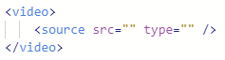

Hình 4. Thẻ <video> trong HTML

* + - Code được tham khảo trên trang chủ của Video.js (<https://videojs.com/getting-started>).
  + Sử dụng plugin Owl Carousel tạo slide show cho website. Ở trang chủ, slide show có 2 dạng cơ bản là: chuyển từng slide (ít item và không responsive) và chuyển theo kiểu trượt (nhiều item và có thiết lập responsive). Cụ thể:
    - Chuyển từng slide: sẽ phù hợp với banner hoặc các quảng cáo, quyết mãi có kích thước lớn và có ít item.
    - Chuyển theo kiểu trượt: sẽ phù hợp khi làm slide show có nhiều item, các item có kích thước nhỏ.
    - Để slide show có thể tự động chuyển sau một khoảng thời gian nhất định, cần đặt các giá trị dưới đây:

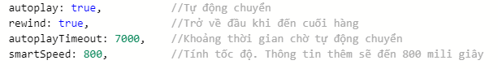

Hình 4. Tùy chỉnh tạo slide show bằng owl carousel

* + - Lưu ý khi sử dụng các plugin này là phải đặt tên class đúng với yêu cầu. Về cơ bản, việc sử dụng 2 dạng slide show này giống nhau ở code HMTL và chỉ khác ở code JQuery (hình mình hoạt ở code thiết kế).
    1. Code thiết kế:

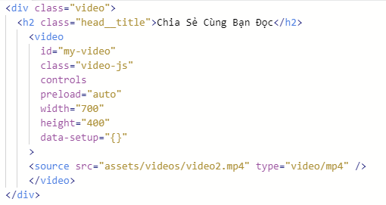

Hình 4. Code sử dụng Video.js

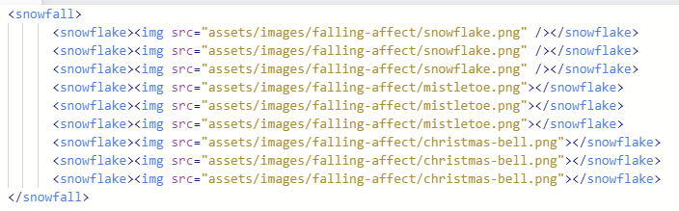

Hình 4. Code hiệu ứng tuyết rơi trong HTML

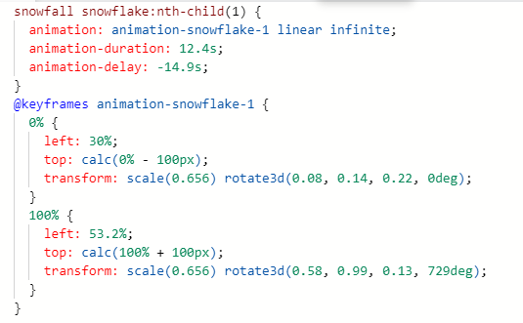

Hình 4. Code khung hình hiệu ứng tuyết rơi trong CSS

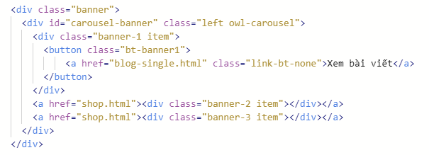

Hình 4. Code sử dụng owl carousel trong HTML

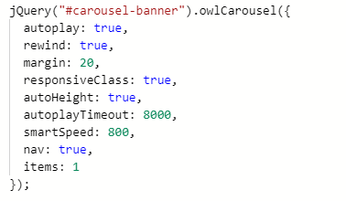

Hình 4. Code JQuery khai báo owl carousel không reponsive

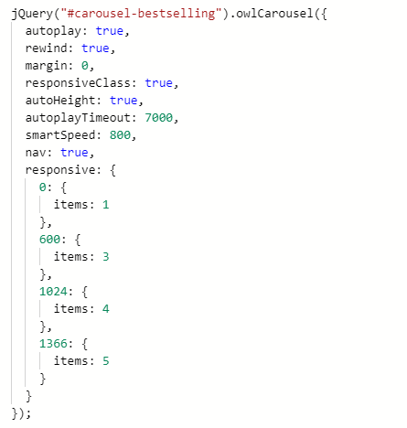

Hình 4. Code JQuery khai báo owl carousel có responsive

* 1. Trang Tác giả:
     1. Giao diện:

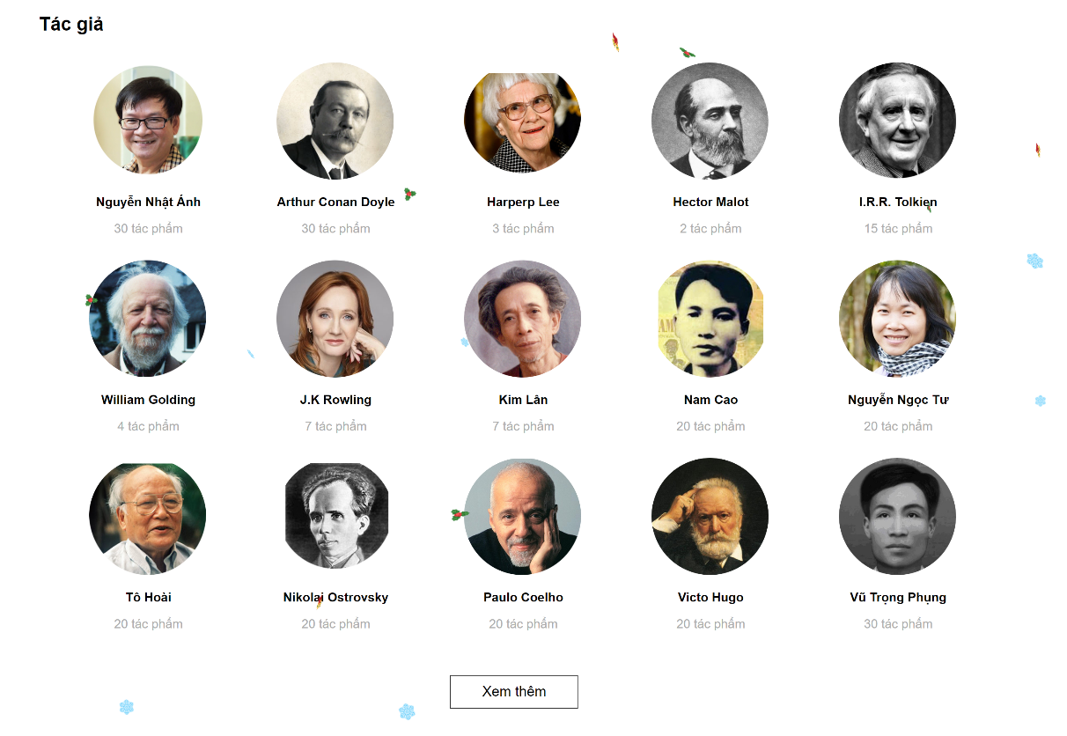

Hình 4. Giao diện trang Tác giả

* + 1. Mô tả:
* Trang Tác giả sử dụng template 1 tương ứng layout 1, cùng template với trang Trang chủ.
* Trang Tác giả gồm các ảnh khuôn mặt của các tác giả của cả Việt Nam lẫn nước ngoài. Chọn “Xem thêm” để tải thêm nhiều tác giả.
* Để xem chi tiết tác giả, người mua có thể nhấp vào ảnh hoặc tên tác giả để chuyển sang trang Chi tiết tác giả.
  + 1. Kỹ thuật thiết kế:
* Kỹ thuật thiết kế sử dụng thẻ <div> tương tự như trang Trang chủ.
* Tái sử dụng code phần 6 “Tác giả yêu thích” ở trang Trang chủ để xây dựng trang Tác giả.

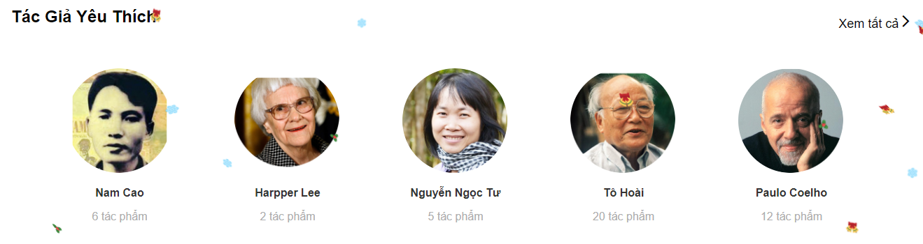

Hình 4. Phần 6 Tác giả yêu thích ở Trang chủ

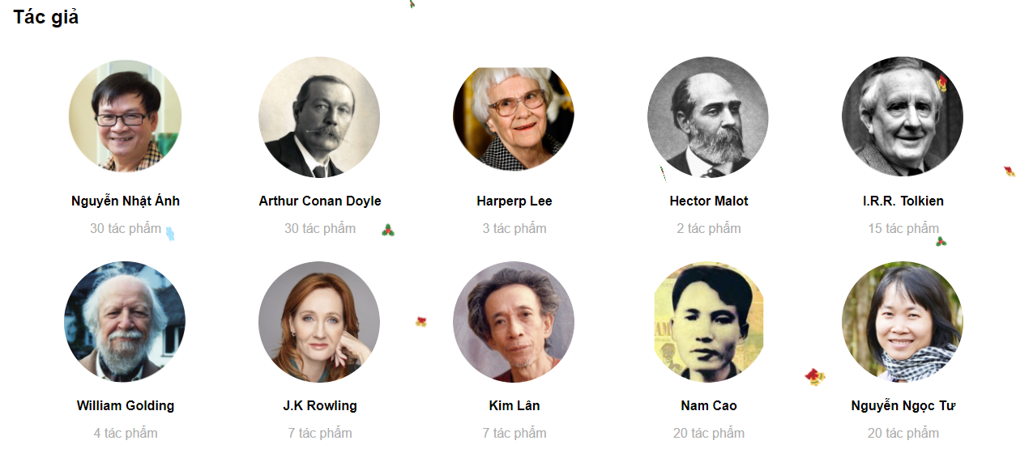

Hình 4. Hiển thị các tác giả ở trang Tác giả

* + 1. Code thiết kế:

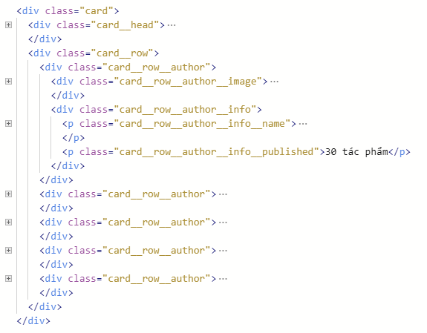

Hình 4. Code thiết kế trang Tác giả

* 1. Trang Chi tiết tác giả
     1. Giao diện

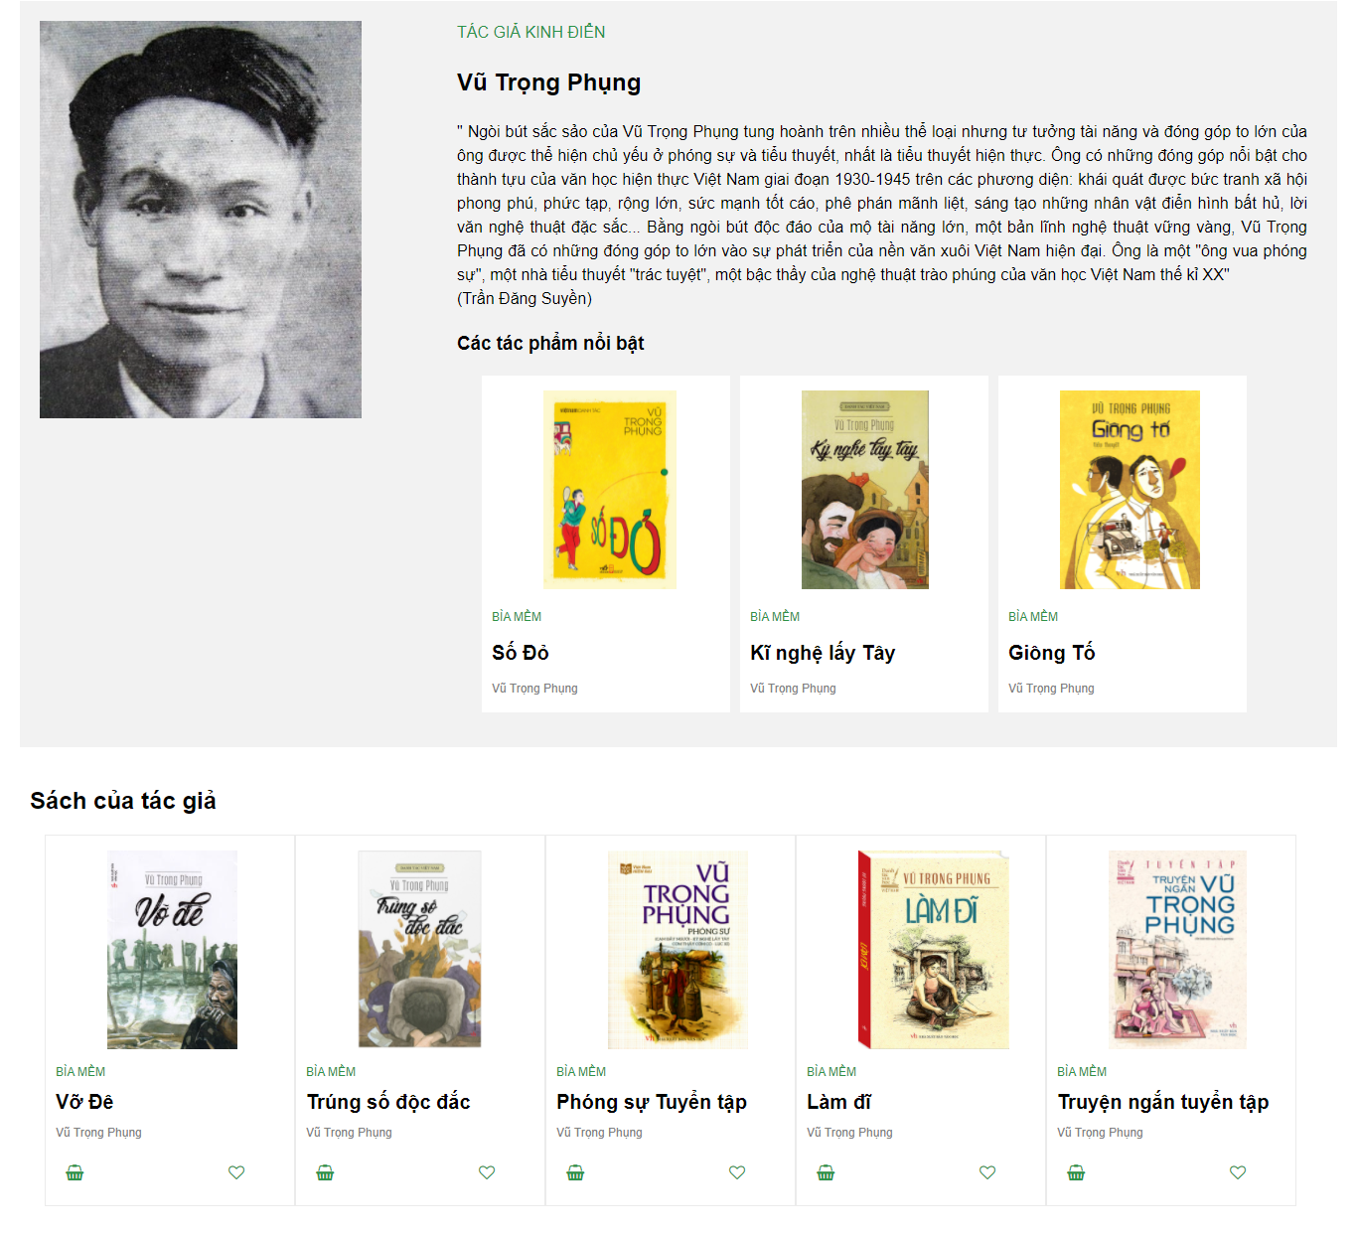

Hình 4. Giao diện trang Chi tiết tác giả

* + 1. Mô tả
* Là trang giới thiệu sơ lược về tác giả gồm phần thông tin, tiểu sử của tác giả và các sách do tác giả sáng tác.
* Phần “Sách của tác giả” nếu có nhiều tác phẩm có thể làm silde show để người mua có thể thuận tiện trong việc xem các tác phẩm.
* Các chọn một tác phẩm sẽ được liên kết đến trang Chi tiết sản phẩm, hoặc người mua có thể thêm trực tiếp các tác phẩm vào giỏ hàng thông qua icon giỏ hàng.
  + 1. Kỹ thuật thiết kế
* Kỹ thuật thiết kế sử dụng thẻ <div> và các thuộc tính float, clear trong CSS tương tự như trang Trang chủ.
* Code được tái sử dụng từ trang Trang chủ nên không có kỹ thuật thiết kế nào mới, nổi trội
  + 1. Code thiết kế
* Code thiết kế tương tự trang Trang chủ, không có kỹ thuật mới.
  1. Trang Chi tiết sản phẩm
     1. Giao diện

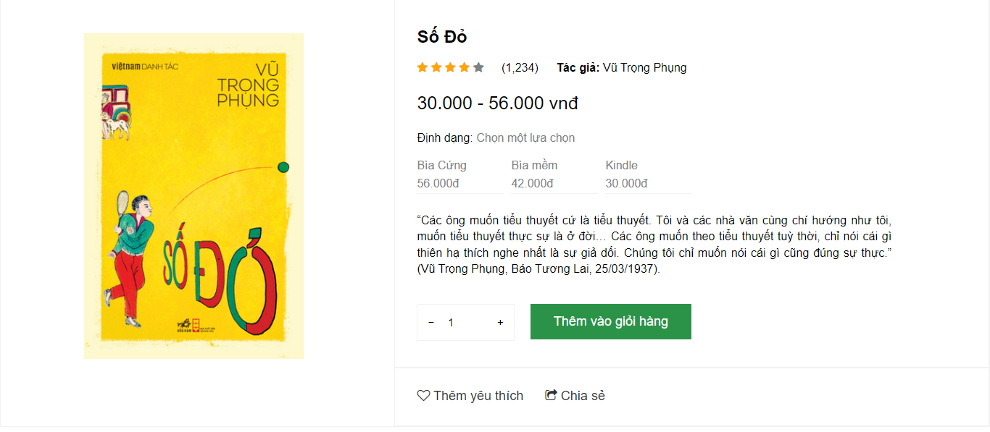

Hình 4. Giao diện trang Chi tiết sản phẩm 1

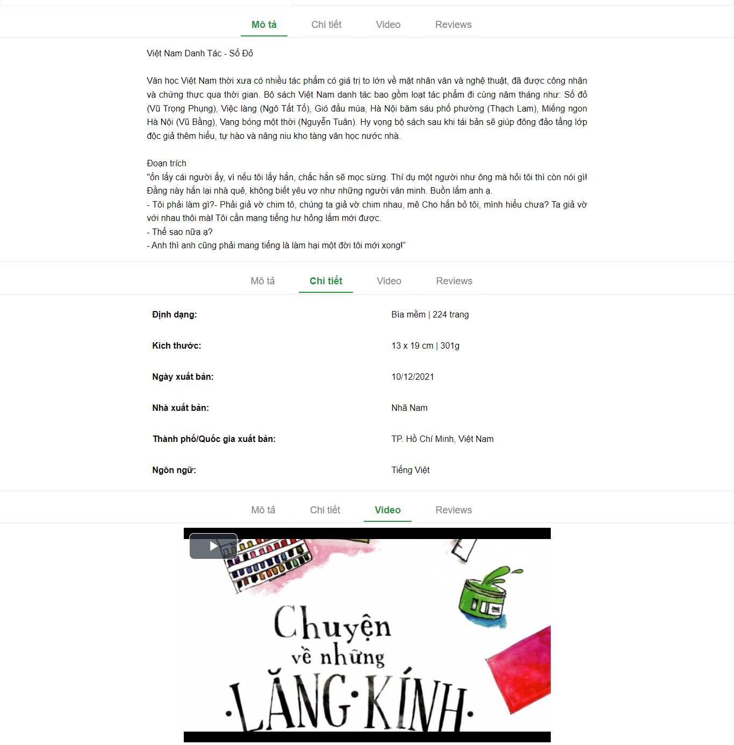

Hình 4. Giao diện trang Chi tiết sản phẩm 2

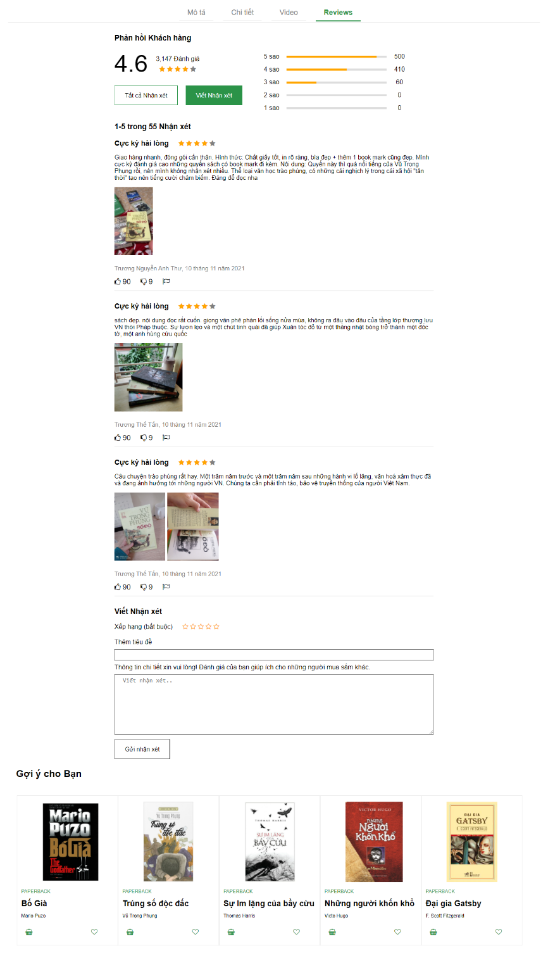

Hình 4. Giao diện trang chi tiết sản phẩm 3

* + 1. Mô tả
  + Về cơ bản, trang Chi tiết sản phẩm có thể được chia làm 3 phần là:
    - Phần 1 Tùy chọn đơn hàng: người mua có thể lựa chọn số lượng, mẫu sách và tùy vào lựa chọn đơn hàng sẽ hiển thị số tiền phù hợp.
    - Phần 2 Thông tin, giới thiệu, đánh giá sản phẩm: phần này sẽ được chia làm 4 mục con là:
      * Mô tả: giới thiệu qua về tác phẩm cũng như tác giả cuốn sách.
      * Chi tiết: Đưa ra các thông số của một quyển sách mà người dùng quan tâm như: số trang, nhà xuất bản, ngôn ngữ, ngày xuất bản,…
      * Video: là video ngắn giới thiệu về sản phẩm
      * Đánh giá: mục này tổng hợp các đánh giá của người mua hàng và hiển thị phần bình luận với biểu mẫu viết bình luận để người dùng có thể nhận xét về sản phẩm. Nhận xét người mua có thể đính kèm theo hình ảnh minh hoạt cho sản phẩm.
    - Phần 3 Gợi ý sách: Gợi ý dựa có thể dựa vào tên tác giả, thể loại sách để website có thể gợi ý đến người mua những quyển sách mà người mua quan tâm.
    1. Kỹ thuật thiết kế
  + Kỹ thuật thiết kế chủ yếu sử dụng thẻ <div> và các thuộc tính float, clear, margin trong CSS để xác định các vị trí của từng khối.
  + Trong mục “Chi tiết” trong phần thông tin sản phẩm có sử dụng thẻ <table> để tạo bảng gồm 2 cột và 6 hàng.

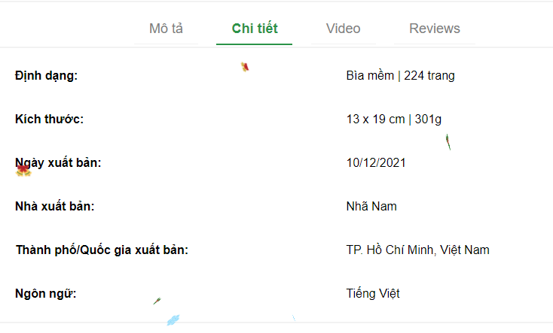

Hình 4. Mục chi tiết sử dụng <Table> trong trang Chi tiết sản phẩm

* + Ở phần 1 Tùy chọn đơn hàng có lựa chọn số lượng cần mua.

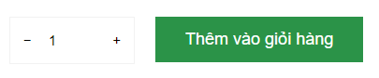

Hình 4. Tùy chọn số lượng đơn hàng sách

* Người mua có thể nhập trực tiếp số lượng vào ô hoặc có thể bấm dấu cộng, trừ hai bên để tăng, giảm số lượng.
* Ô số sử dụng thẻ input với type=”number”, giá trị nhỏ nhất, lớn nhất được đặt lần 1 đến 100. Ngoài ra, để bắt các sự kiện khi nhấp chuột vào các dấu cộng, trừ nhằm tăng, giảm giá trị trong ô số lượng thì em gán cho ô một giá trị id=”quantilyBooks” và sử dụng 2 hàm là stepUp(), stepdown() trong Javascript để tăng giảm giá trị. Đây là các dòng code cơ bản do em tự viết.
  + 1. Code thiết kế

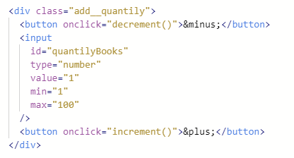

Hình 4. Code mục tăng giảm số lượng đơn hàng trong HTML

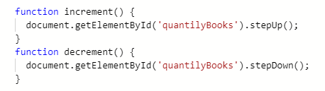

Hình 4. Code Javascript mục tăng giảm số lượng đơn hàng sách

* 1. Trang Chi tiết bài Blog
     1. Giao diện

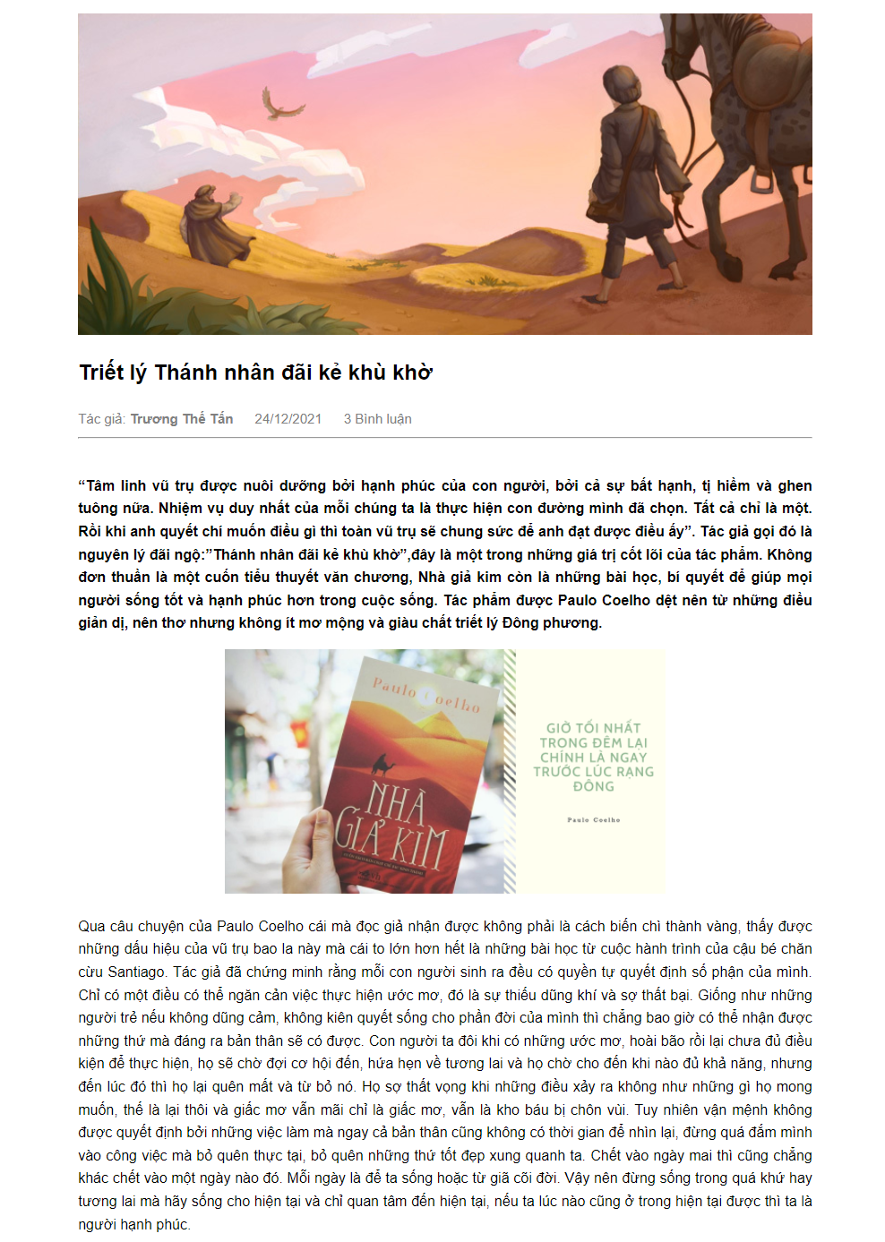

Hình 4. Giao diện trang Chi tiết Blog 1

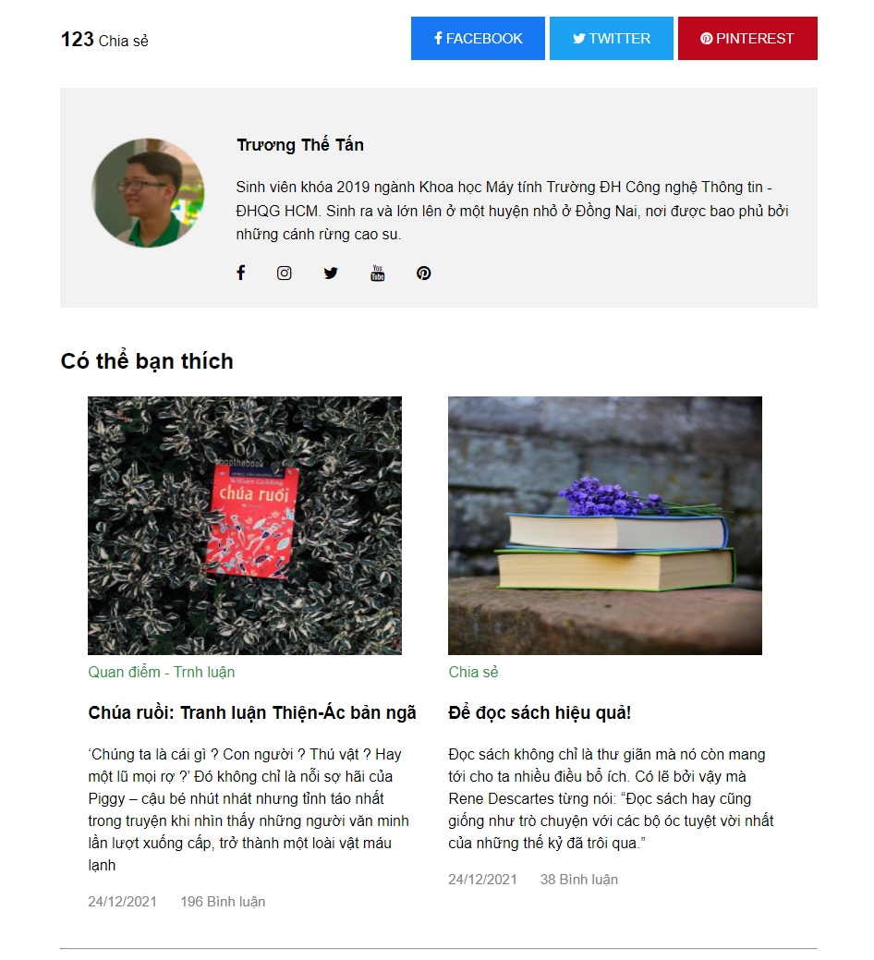

Hình 4. Giao diện trang Chi tiết blog 2

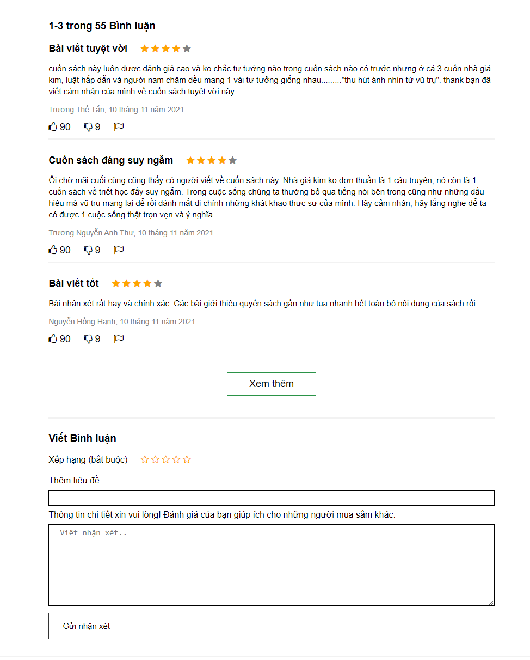

Hình 4. Giao diện trang Chi tiết blog 3

* + 1. Mô tả
  + Trang Chi tiết bài Blog sử dụng template 1 tương ứng với layout 1 cùng Header và Footer như trang Trang chủ.
  + Trang Chi tiết bài Blog được chia thành 3 phần là:
    - Phần 1 bài viết: phần này bao gồm banner ở đầu trang và chi tiết bài viết ở dưới. Trong bài viết có thể đính kèm ảnh minh hoạt hoặc video. Dưới tiêu đề bài blog sẽ có tên tác giả bài viết, ngày đăng bài viết và số lượng bình luận bài viết. Dựa vào đó người đọc có thể xem xét, đánh giá sơ lược về chất lượng bài viết.
    - Phần 2 thông tin tác giả bài viết và gợi ý bài viết:
      * Mục thông tin tác giả: người đọc có thể chia sẻ bài viết lên các mạng xã hội như Facebook, Pinterest hoặc Twitter. Sẽ có đếm số lượt chia sẻ và cập nhật bên góc trái trên. Dưới đó là phần thông tin tác giả được giới thiệu sơ lược về tác giả và các liên kết đến các mạng xã hội của tác giả để người dùng có thể theo dõi hoặc kết bạn.
      * Mục bài viết gợi ý: Gợi ý các bài viết theo mới, thịnh hành hoặc các bài viết của cùng tác giả để người đọc có thể tham khảo.
    - Phần 3 nhận xét bài viết: người đọc có thể viết nhận xét hoặc đọc các nhận xét của người khác. Người đọc cũng có thể đánh giá bài viết bằng cách chọn số sao tương ứng.
    1. Kỹ thuật thiết kế
* Về cơ bản, trang Chi tiết bài blog sử dụng thẻ <div> và các thuộc tính float, clear, margin trong CSS để định hình các khối trong trang web tương tự như trang Trang chủ.
  + 1. Code thiết kế
* Code thiết kế sử dụng các thẻ cơ bản như trang Trang chủ.
  1. Trang Cửa hàng
     1. Giao diện

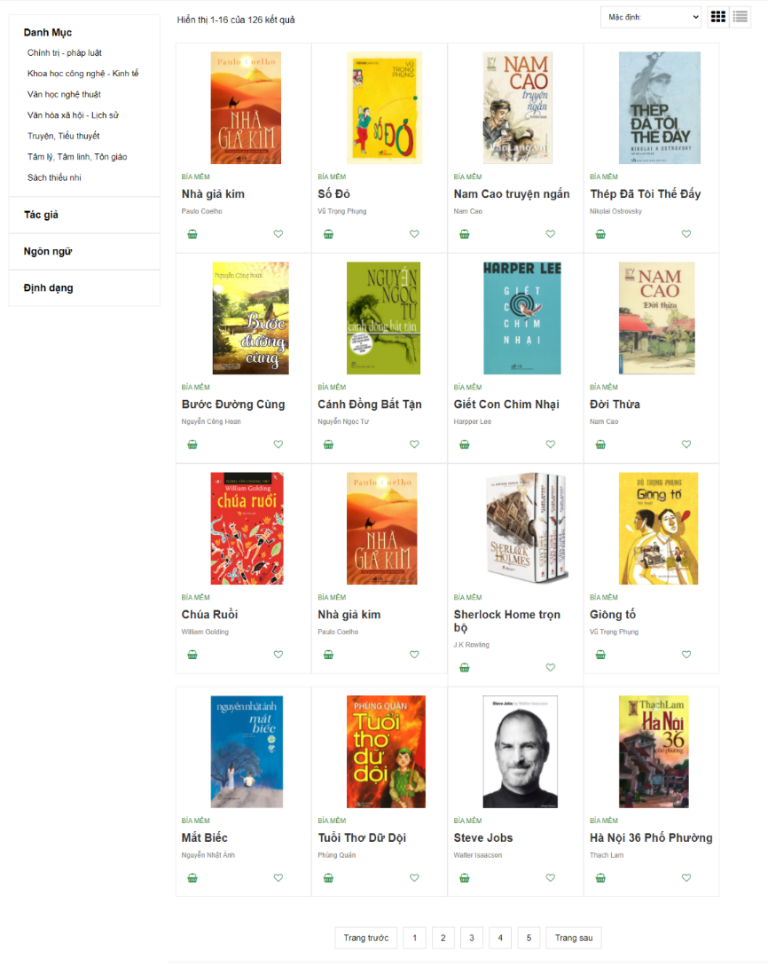

Hình 4. Giao diện trang Cửa hàng

* + 1. Mô tả
* Khác với 5 trang được trình bày ở trước, trang Cửa hàng sử dụng template 2 tương ứng với layout 2 có Header, Footer và Navigation ở phía trái màn hình.
* Navigation gồm 4 mục con là:
* Danh mục: gồm 7 thể loại sách như phần danh mục ở trang Trang chủ.

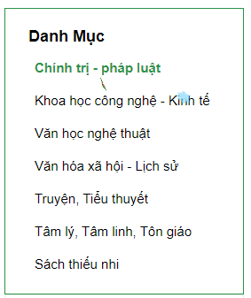

Hình 4. Mục con Danh mục trong navigation trang Cửa hàng

* Tác giả: Người mua có thể tìm kiếm trực tiếp tên tác giả ở mục trong mục này hoặc chọn các tác giả được web đề xuất.

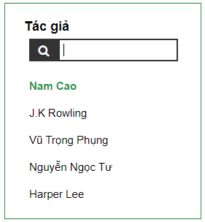

Hình 4. Mục con Tác giả trong navigation trang Cửa hàng

* Ngôn ngữ: Người mua có thể lựa chọn ngôn ngữ mà mình muốn lọc, có thể chọn nhiều ngôn ngữ cùng lúc. Website hỗ trợ 3 ngôn ngữ hiện nay đang được sử dụng phổ biến ở Việt Nam và thế giới là Tiếng Việt, Tiếng Anh, Tiếng Trung.

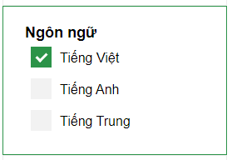

Hình 4. Mục con Ngôn ngữ trong navigation trang Cửa hàng

* Định dạng: Định dạng sách mong muốn của người mua. Có thể là sách giấy với bìa cứng, bìa mềm hoặc sách online như ebook hoặc mua bản sách sử dụng cho các thiết bị điện tử máy đọc sách như Kindle.

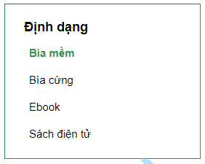

Hình 4. Mục con Định dạng trong navigation trang Cửa hàng

* Navigation hoạt động theo kiểu ẩn hiện từng mục con. Cụ thể hơn là khi nhấp chọn một mục bất kì, mục đó sẽ hiển thị nội dụng bên trong và thu nhỏ các mục còn lại. Hình dưới đây cho cái nhìn rõ ràng hơn.

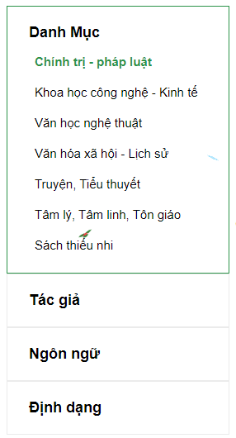

Hình 4. Ẩn hiện mục con trong navigation trang Cửa hàng

* Phần nội dung chính là nơi hiển thị sản phẩm ở phía phải. Các sản phẩm sách được trình bày trên kiểu Gallery 4 hàng và mỗi hàng có 4 sản phẩm. Phần hiển thị được tái sử dụng từ code của trang Trang chủ. Khi người mua nhấp vào ảnh hoặc tên ảnh hoặc tên sản phẩm sẽ được liên kết đến trang Chi tiết sản phẩm để tìm hiểu kĩ hơn về sản phẩm. Ngoài ra khi nhấp vào tên tác giả, trang cũng sẽ liên kết đến trang Chi tiết tác giả tương ứng.
* Ở góc trên là bộ lọc và tùy chọn hiển thị trình bày sản phẩm theo kiểu Gallery hay kiểu List.



Hình 4. Bộ lọc và sắp xếp sản phẩm ở trang Cửa hàng

* Phía dưới phần hiển thị sản phẩm là danh mục trang để người mua chuyển tiếp coi các sản phẩm kế tiếp.

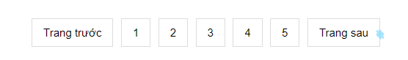

Hình 4. Danh mục trang

* + 1. Kỹ thuật thiết kế
* Ở template 2 có sự khác biệt với template 1 ở chỗ có thêm navigation ở phía trái màn hình.
* Thanh navigation sử dụng thẻ <nav> trong HTML và javascript để bắt sự kiện khi người mua nhấp chuột vào các mục con tương ứng.
* Trong code javascript sử dụng 2 hàm:
  + Hàm clickSidenav(): xác định giá trị id của mục
  + Hàm hideNonVisibleDivs(): ẩn hiện các mục tương ứng.
* Để ẩn hiện các mục (thẻ div) sử dụng thuộc tính trong CSS là display=”block” để hiện mục và display=”none” để ẩn mục khi chọn một mục khác.
* Phần hiển thị sản phẩm theo kiểu Gallery tái sử dụng lại code ở trang Trang chủ.
  + 1. Code thiết kế

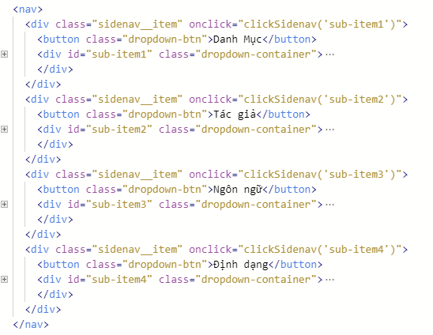

Hình 4. Code tạo navigation ẩn hiện trong HTML ở trang Cửa hàng

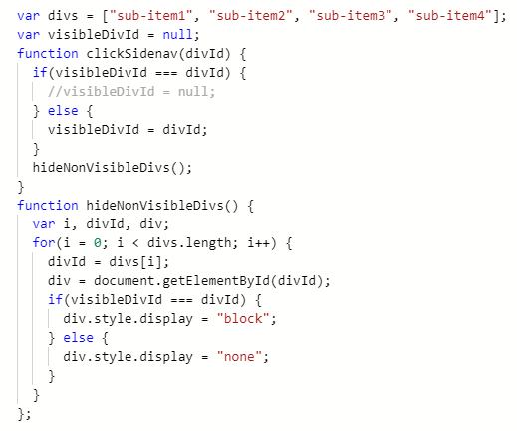

Hình 4. Code tạo bắt sự kiện và ẩn hiện mục con trong Javascript ở trang Cửa hàng

* 1. Trang Blog
     1. Giao diện

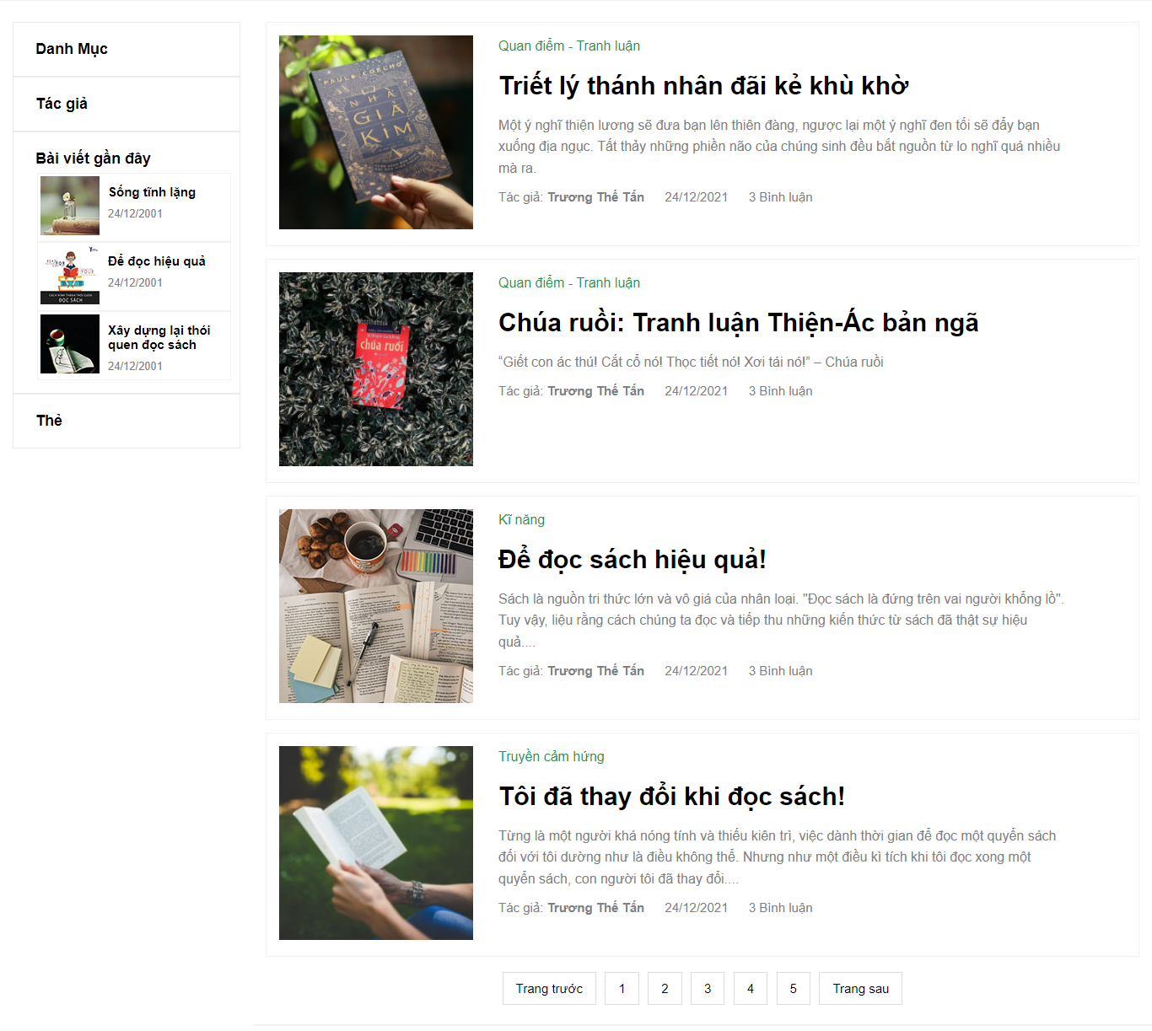

Hình 4. Giao diện trang Blog

* + 1. Mô tả
* Trang Blog sử dụng template 2 giống với trang Cửa hàng là có thanh navigation ở phía trái màn hình.
* Về cơ bản, thanh navigation của trang Blog giống với trang Cửa hàng về các kỹ thuật và code thiết kế, chỉ khác nội dung trong các mục con được thay đổi để phù hợp với nội dung trang.
* Ở phía phải là phần hiển thị các bài blog theo dạng List (danh sách). Sở dĩ em chọn dạng List là vì sẽ có nhiều không gian để thêm phần tóm tắt ngắn nội dung bài blog. Điều này sẽ giúp người đọc lựa chọn có nên đọc bài blog đó hay không.
* Khi nhấp vào tên bài blog sẽ được liên kết đến trang Chi tiết bài blog.
* Ở phía dưới phần hiện thị bài blog là danh mục trang, giống với danh mục trang của trang Cửa hàng.
  + 1. Kỹ thuật thiết kế
* Kỹ thuật thiết kế phần navigation tương tự trang Cửa hàng, chỉ thay đổi nội dung để phù hợp với trang Blog.
* Hiển thị các bài blog theo kiểu List em sử dụng các thẻ <div> và thuộc tính clear, float, margin trong CSS để xác định vị trí.
  + 1. Code thiết kế
* Tương tự các trang trước, không có phần nổi bật.

Chương 5:   
KẾT LUẬN

* 1. Ưu điểm của đồ án:
* Thiết kế website theo hướng hiện đại, thân thiện, tiện lợi, dễ sử dụng.
* Website có đầy đủ các chức năng cần thiết, thuận lời cho hướng phát triển sau này.
* Phân chia, đặt tên class rõ rang, dễ dàng cho việc phát triển, kết hợp với các framework sau này.
* Code dễ dàng tái sử dụng và phát triển thêm cho các trang khác.
  1. Hạn chế của đồ án:
* Website chưa responsive trên các thiết bị.
* Phần xử lý javascript chưa nhiều, website chủ yếu là tĩnh.
* Chưa kết hợp với Backend nên nhiều chức năng chỉ mới là dạng tĩnh, chưa thực hiện được.
  1. Hướng phát triển của đồ án:
* Reponsive cho website để tương thích với nhiều thiết bị.
* Kết hợp với Backend để hoàn thiện chức năng và bổ sung nhiều sản phẩm.
* Xây dựng thêm các trang web liên quan như trang Tài khoản, trang Thanh toán,… để có thể đưa website vào trải nghiệm thực tế.

TÀI LIỆU THAM KHẢO

[1] Trần Thị Hồng Yến (2021)*, Slide bài giảng môn Internet và Công nghệ Web*, Khoa Khoa Học và Kỹ Thuật Thông Tin, Trường ĐH. Công Nghệ Thông Tin.

[2] W3Schools Online Web Tutorials: <https://www.w3schools.com/>

[3] Javatpoint - What is HTML: <https://www.javatpoint.com/what-is-html>

[4] Video.js: <https://videojs.com/getting-started>

[5] CSS Script - CSS Only Snow Falling Effect:

<https://www.cssscript.com/css-only-snow-falling-effect/>

[6] MDN Web Docs - What is CSS?:

<https://developer.mozilla.org/en-US/docs/Learn/CSS/First_steps/What_is_CSS>

[7] Sparkbox - BEM by Example: Best Practices for BEM CSS Naming: <https://sparkbox.com/foundry/bem_by_example>